UNIVERZA V MARIBORU

FAKULTETA ZA ELEKTROTEHNIKO,

RAČUNALNIŠTVO IN INFORMATIKO

Jernej Ofič, Domen Perko, Gregor Sulcer, Matevž Semprimožnik

**Uporabniški priročnik**

TechBuild

Maribor, april 2023

KAZALO

Uvod 3

Prijava 6

Prijava v sistem 6

Navigacija 8

Projekti 12

Dodajanje projekta 12

Pregled projekta 15

Spreminjanje projekta 16

Brisanje projekta 17

Koledar 18

Pregled koledarja in dogodkov 18

Dodajanje dogodka 22

Urejanje dogodka 23

Brisanje dogodka 24

Zaposleni 26

Pregled zaposlenih 26

Dodajanje zaposlenih 26

Spreminjanje pravic 27

Odstranjevanje zaposlenega 28

Baza znanja 30

Iskanje po bazi znanja 30

Dodajanje znanja 32

Urejanje znanja 33

Brisanje znanja 35

Podjetje 37

Urejanje podjetja 37

Agilna tabla 39

Urejanje agilne table 39

Dodajanje opravil 39

Urejanje opravila 40

Premikanje opravil 41

Filtriranje opravil 43

Github 44

Dodajanje Github profila 44

Povezava agilne table s Github-om 45

Urejanje Github konfiguracije 46

KAZALO SLIK

Slika 1: Prijava v sistem 6

Slika 2: Prijava v sistem z izpolnjenimi podatki 6

Slika 3: Potrditev vpisa gesla 7

Slika 4: Uspešna prijava 7

Slika 5: Odprt stranski meni na večjem zaslonu 8

Slika 6: Privzeto zaprta navigacija na manjši napravi 9

Slika 7: Gumb za odpiranje navigacije 10

Slika 8: Gumb za zapiranje navigacije 10

Slika 9: Trenutno izbrana stran je stran s projekti 11

Slika 10: Gumb za dodajanje projekta zgoraj desno, trenutno ni dodanega še nobenega projekta 12

Slika 11: Dodajanje novega projekta 13

Slika 12: Nepravilno izpolnjen obrazec, ime projekta ne sme biti daljše od 20 znakov 13

Slika 13: Po uspešno dodanem projektu se pokaže stran na katerem se nahaja ime novo nastalega projekta 14

Slika 14: Prikaz vseh projektov 15

Slika 15: Odprte informacije o projektu 15

Slika 16: Desno trije gumbi za urejanje projekta 16

Slika 17: Zaključen projekt 16

Slika 18: Okno za potrditev brisanja 17

Slika 19: Uspešno izvedeno brisanje 17

Slika 20: Pregled koledarja 18

Slika 21: Mesečni pogled na koledarju 19

Slika 22: Tedenski pogled na koledarju 19

Slika 23: Dnevni pogled na koledarju 19

Slika 24: Začetno stanje 20

Slika 25: Koledar po kliku na puščico v levo 20

Slika 26: Gumb "today" je izklopljen, prikazan je trenutni datum 21

Slika 27: Ko se premaknemo v zgodovino se gumb "today" vklopi 21

Slika 28: Ob kliku na gumb »today« pristanemo nazaj na trenutnem datumu 22

Slika 29: Dodajanje dogodka 23

Slika 30: Dogodek uspešno dodan v koledar 23

Slika 31: Dogodek "sestanek", ki ga želim urediti je 23.5 24

Slika 32: Odprto okno za urejanje dogodka 24

Slika 33: Gumb za brisanje dogodka 25

Slika 34: Prazen koledar po uspešnem brisanju 25

Slika 35: Seznam zaposlenih dodanih v sistem 26

Slika 36: Vnesen nov zaposlen z elektronskim naslovom »test@gmail.com« 26

Slika 37: Dodan nov zaposlen »test@gmail.com« 27

Slika 38: Spreminjanje pravic zaposlenim 28

Slika 39: Dodan zaposlen pred brisanjem 28

Slika 40: Okno za izbris zaposlenega 29

Slika 41: Zaposlenega ni več v sistemu 29

Slika 42: Prikaz vsej dokumentov 30

Slika 43: Ročno iskanje dokumentov 30

Slika 44: Iskanje po bazi znanja s pomočjo AI 31

Slika 45: Odgovor AI 31

Slika 46: Dodajanje znanja kot besedilo 32

Slika 47: Dodajanje znanja kot dokumente 33

Slika 48: Na novo dodan dokument v bazo znanja 33

Slika 49: Pregled vsega znanja za urejanje 34

Slika 50: Pregled posameznega dokumenta znanja 34

Slika 51: Spreminjanje znanja 35

Slika 52: Uspešno brisanje znanja 36

Slika 53: Gumb za spreminjanje podatkov o podjetju 37

Slika 54: Urejanje podatkov o podjetju 38

Slika 55: Dodajanje stolpca 39

Slika 56: Brisanje stoplca 39

Slika 57: Dodajanje opravila 40

Slika 58: Urejanje in brisanje opravila 40

Slika 59: Dodeljevanje uporabnikov na opravilo 41

Slika 60: Dodajanje komentarja opravila 41

Slika 61: Premikanje opravil po tabli 42

Slika 62: Filtriranje opravil 43

Slika 63: Slika osebnega profila 44

Slika 64: Meni po kliku na sliko osebnega profila 44

Slika 65: Oznaka opravila 45

Slika 66: Ikona ki označuje povezavo opravila z Github-om 46

Slika 67: Gumb za urejanje Github konfiguracije 46

Slika 68: Okno za konfiguracijo Github 47

# Uvod

Pred začetkom uporabe aplikacije je treba podjetje registrirati pri nas. Postopek se izvede na način da vstopite v kontakt z našimi sodelavci, ki ustvarijo vaše podjetje v našem sistemu. Poleg tega ustvarijo tudi prvega uporabnika, ki je hkrati tudi administrator. Seveda je mogoče pravice potem kasneje urejati. Po končanem vpisu vašega podjetja v sistem, vam bomo posredovali uporabniško ime in geslo za dostop, preko katerega lahko potem vstopite v sistem. Ker sistem razlikuje med navadnim uporabnikom in administratorjem znotraj podjetja, je zaradi lažjega razumevanja v nadaljevanju pri vsakem posameznem poglavju poleg naslova napisano za katere uporabnika je namenjeno. Če je namenjeno samo administratorju poleg naslova piše da je namenjeno samo administratorju, drugače je namenjeno obema. Če je poglavje namenjeno obema vlogama sta v posameznem poglavju vedno dve sliki za vsako stvar, pri čemer je ena za administratorja ena pa za navadnega uporabnika.

Če imate uporabniški profil administrator, imate poln dostop do vseh funkcionalnosti našega sistema. Postopek uporabe aplikacije se začne pri prijavi in je enak kot pri navadnem uporabniku. Razlika je vidna komaj ob vstopu v aplikacijo. V nadaljevanju je po poglavjih opisana vsaka funkcionalnost, ki jo aplikacije zajema in način uporabe le te.

# Prijava

## Prijava v sistem

Prijavo v sistem lahko izvedete na spletni strani <https://companyhub.vercel.app/signin>. Odpre se vam okno prikazano na spodnji sliki. V njega v zgornje vnosno polje vpišete vaš elektronski naslov, spodnje polje pa vaše geslo. Za tem kliknete na gumb »Continue« in aplikacija vas bo preusmerila v notranjost.

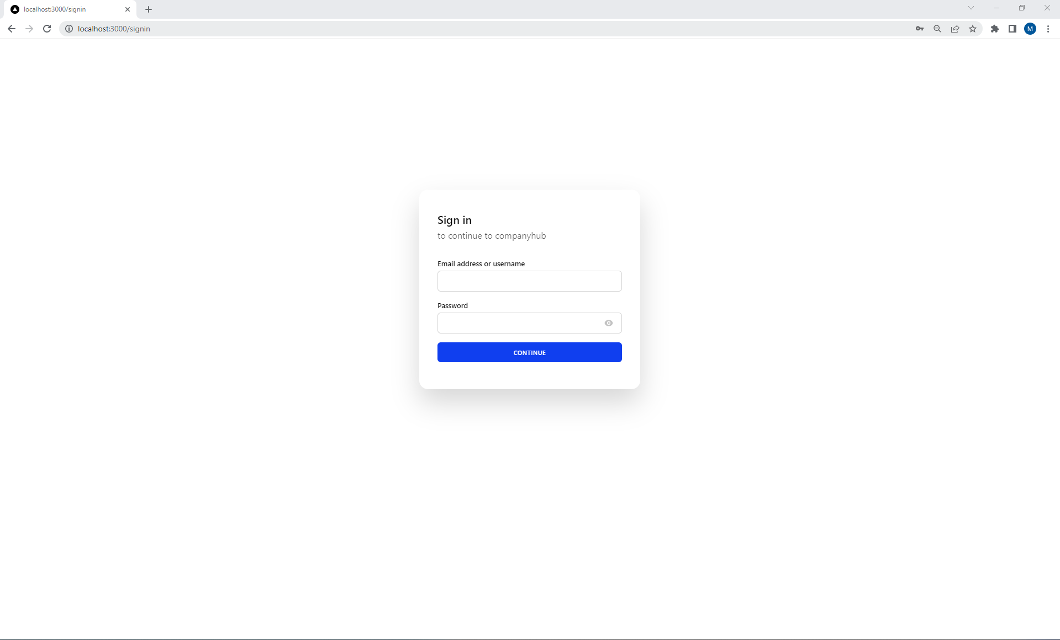

Slika 1: Prijava v sistem

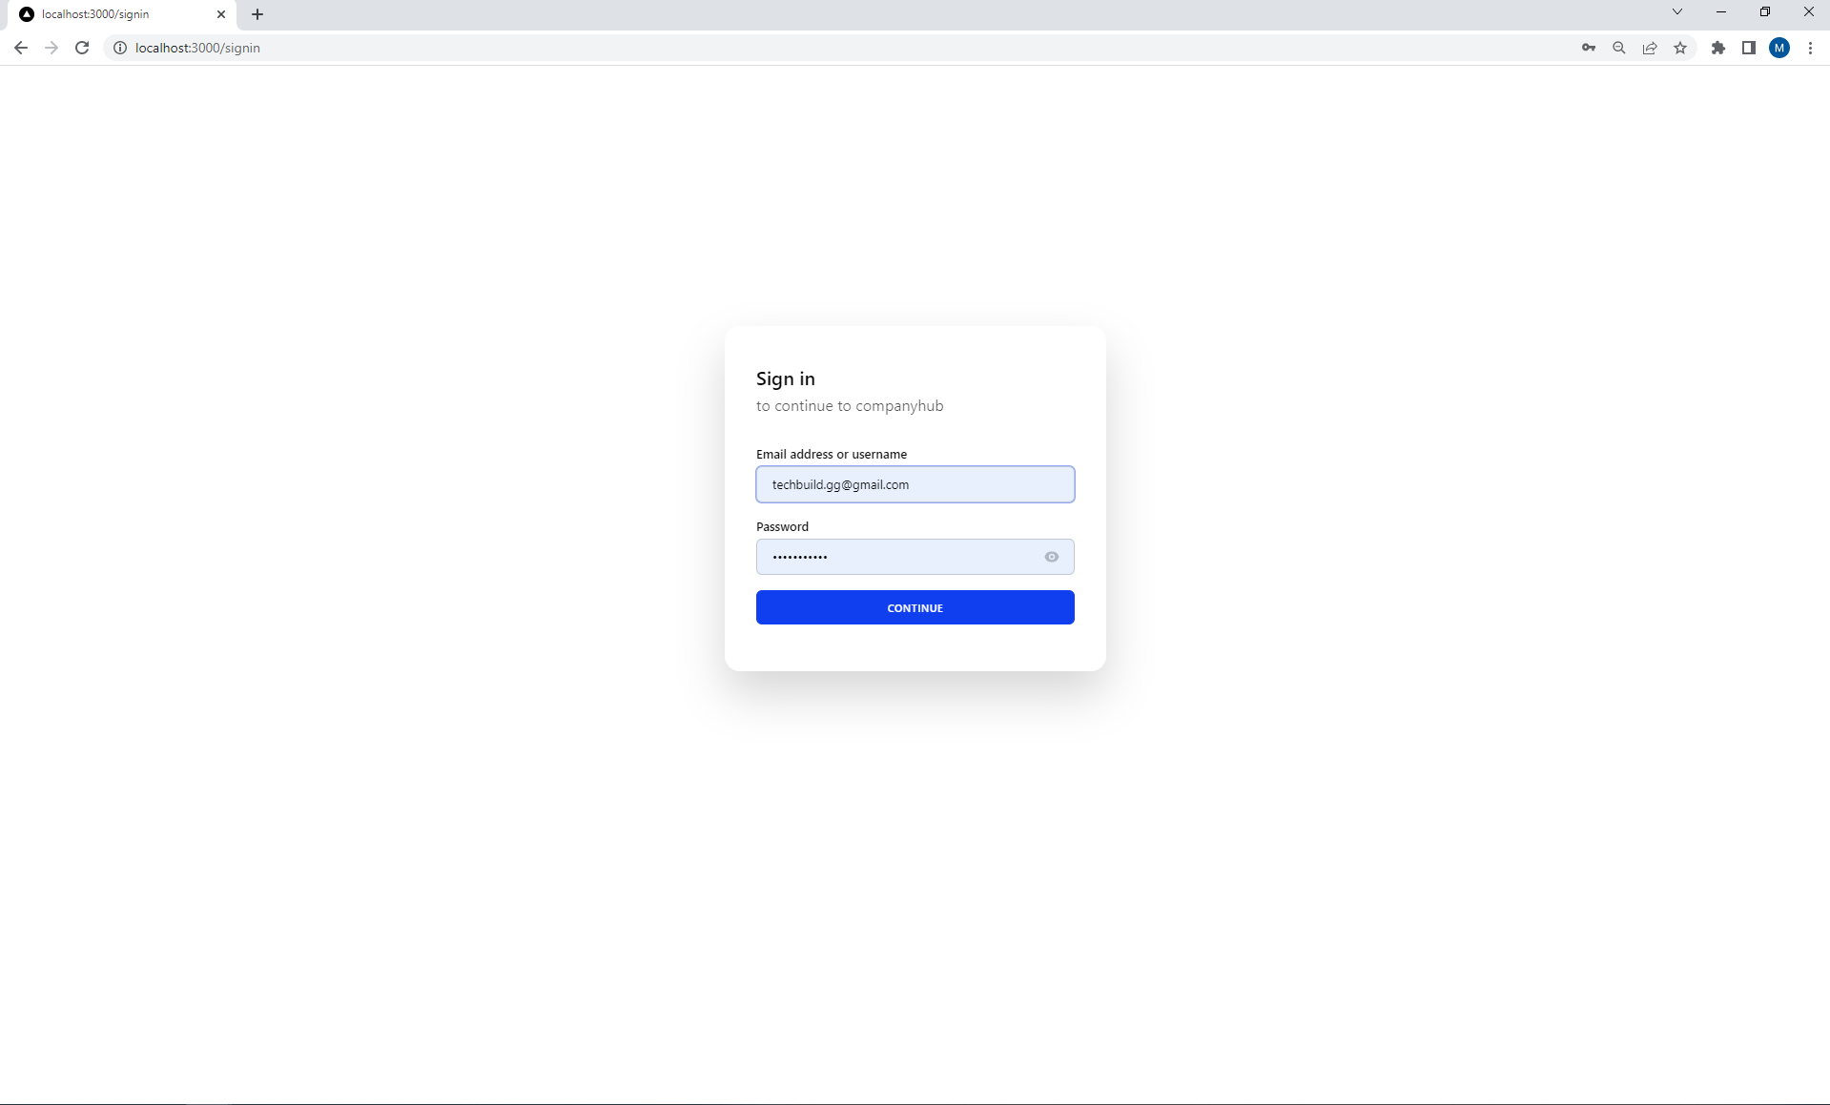

Slika 2: Prijava v sistem z izpolnjenimi podatki

Mogoče je da vas aplikacija po pritisku na gumb »Continue« ne preusmeri v notranjost ampak v nadaljevanje prijave. Takrat samo enostavno še enkrat vneste geslo, če to ni že vneseno, in pritisnete na gumb »Continue«.

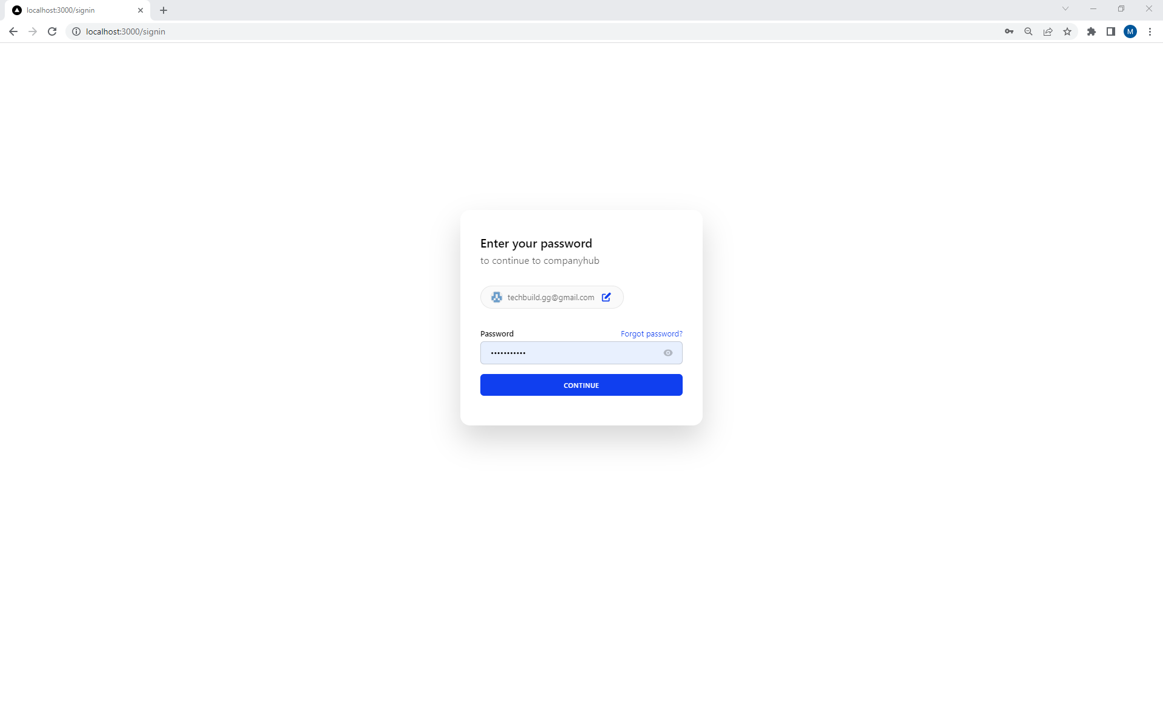

Slika 3: Potrditev vpisa gesla

Po uspešni prijavi v sistem bi morali priti na stran v aplikaciji, ki prikazuje vse projekte. Če ste popolnoma nov uporabnik bo stran prazna in bo izgledala podobno kot na spodnji sliki.

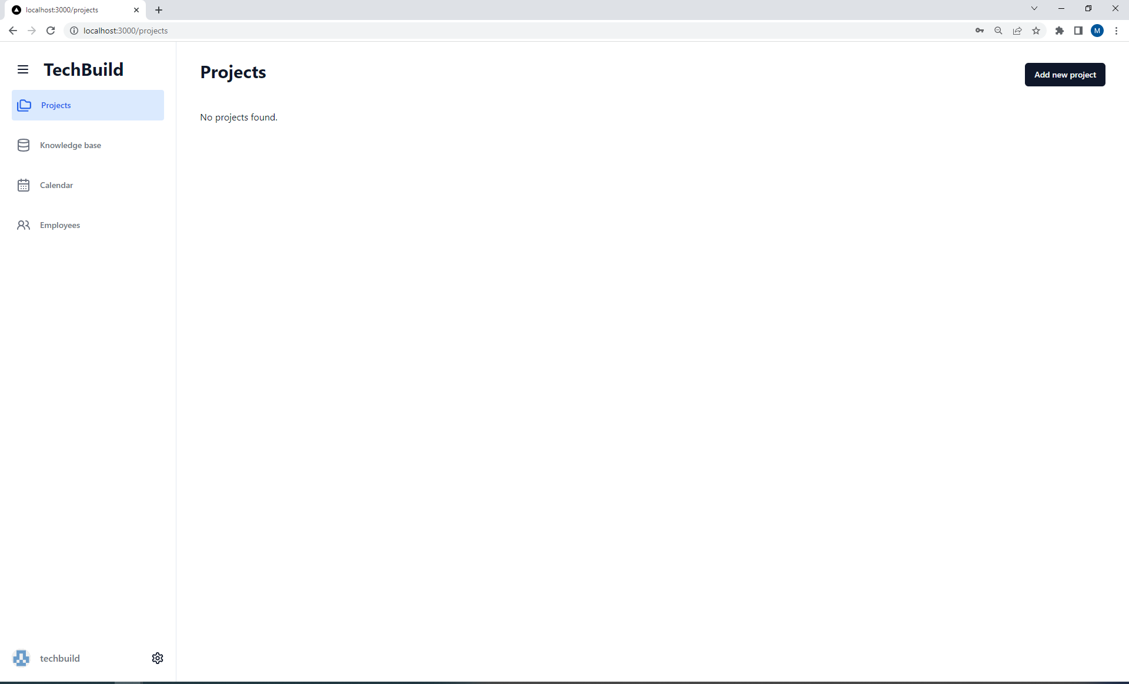

Slika 4: Uspešna prijava

# Navigacija

Če želite preklapljati med različnimi funkcionalnostmi, je potrebno zato uporabljati meni, ki je v aplikaciji na levi strani. V tem meniju je mogoče preklapljati med vsemi funkcionalnostmi, ki je sistem nudi. Navigacija je drugačna glede na to na kako veliki napravi uporabljate aplikacijo. Če gre za večji zaslon bo navigacija ob prihodu na stran odprta. Če uporabljate aplikacijo na manjšem zaslonu bo navigacija privzeto zaprta.

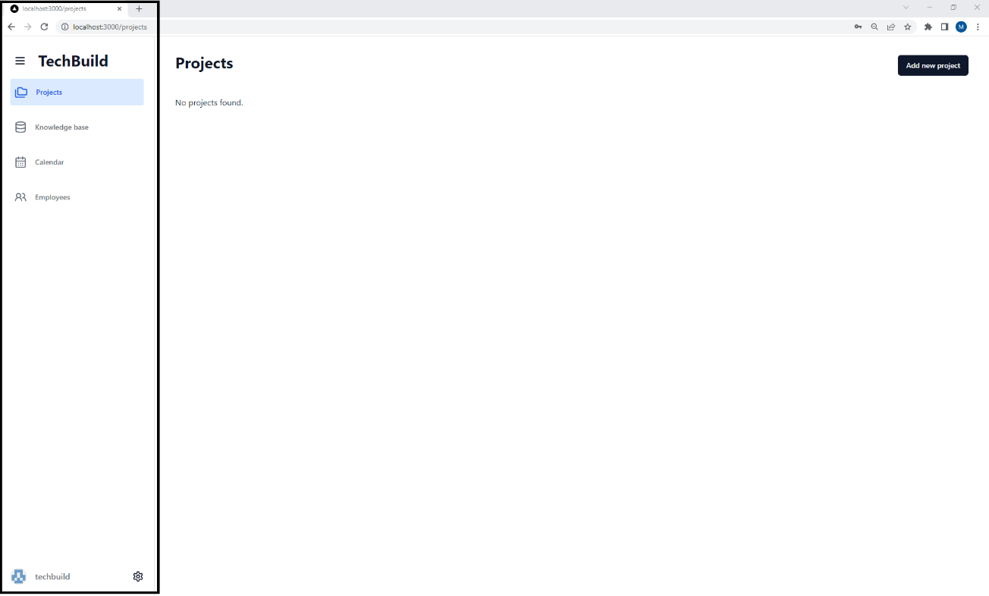

Slika 5: Odprt stranski meni na večjem zaslonu

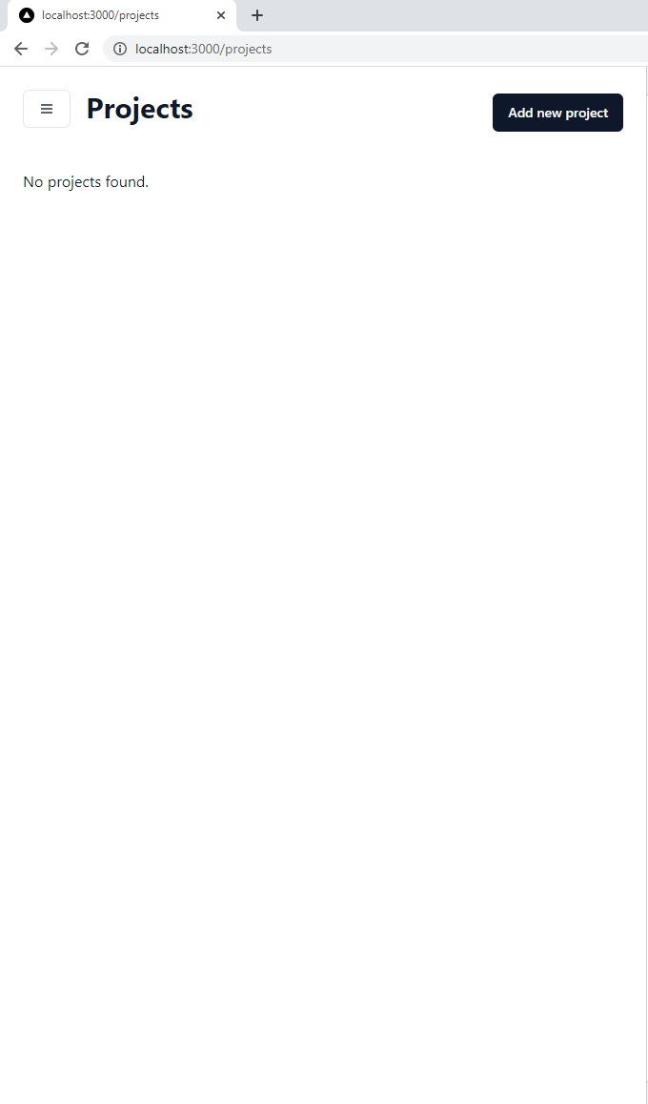

Slika 6: Privzeto zaprta navigacija na manjši napravi

Če želite preklapljati med zaprtim in odprtim stanjem navigacije, to storite s pomočjo gumba s tremi vodoravnimi črtami. Če imate navigacijo zaprto, so te tri črte obrobljene, z namenom lažjega iskanja, če pa odprto pa so prikazane samo te tri črte, kot je razvidno na spodnjih slikah.

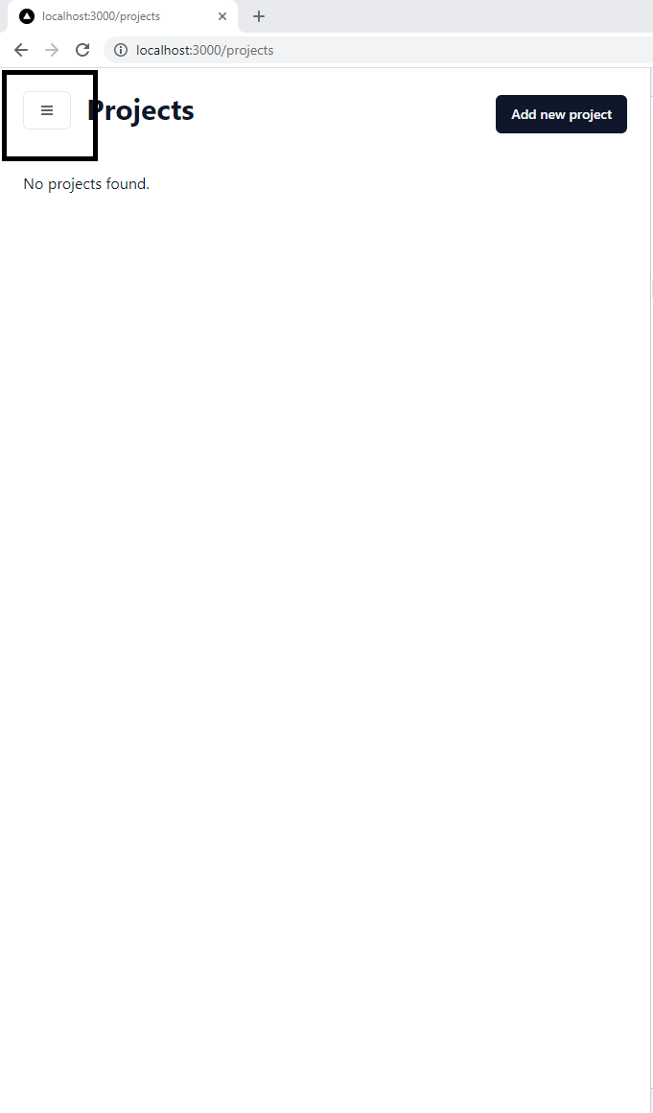

Slika 7: Gumb za odpiranje navigacije

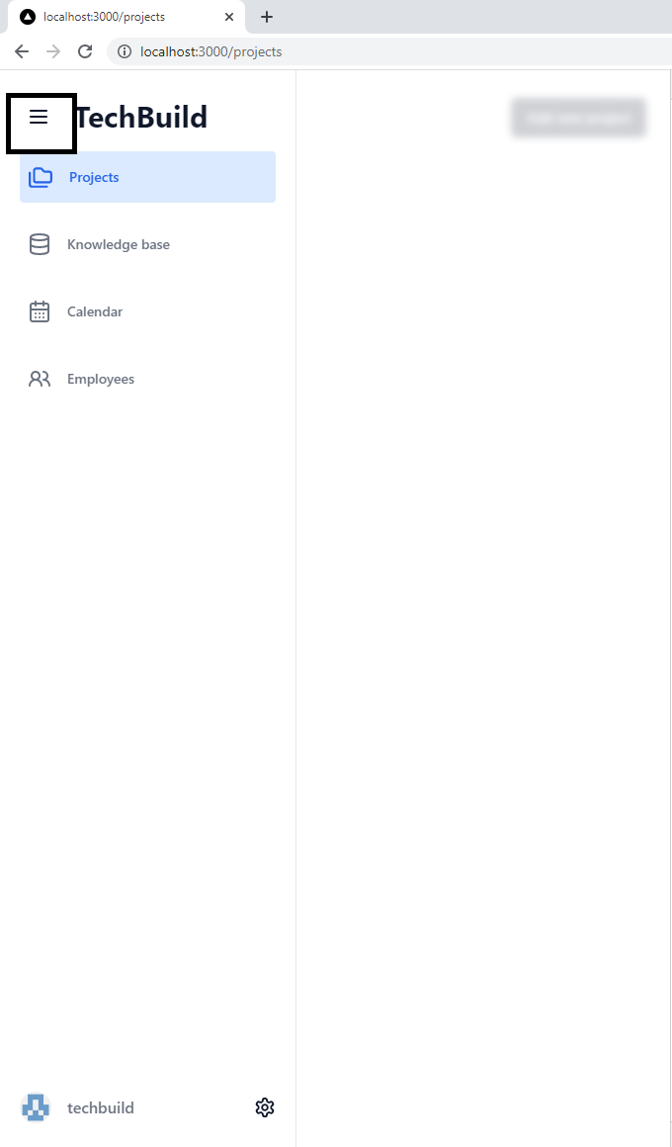

Slika 8: Gumb za zapiranje navigacije

Ko imate navigacijo odprto je mogoče s kliki na posamezno besedo, ki označuje funkcionalnost, med temi tudi preklapljati. Če želite uporabljati funkcionalnost, ki se tiče projektov, kliknete na napis »Projects«, če želite nekaj v zvezi s koledarjem pritisnete na napis »Calendar«…Če je vaša akcija uspela se vam bo po pritisku na izbran napis, da obarval modro, prav tako se modro obarva ozadje tega napisa.

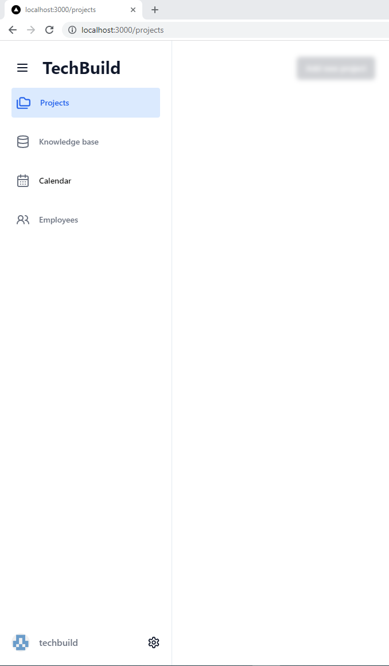

Slika 9: Trenutno izbrana stran je stran s projekti

# Projekti

## Dodajanje projekta

Če želite dodati projekt morate najprej navigirati na stran za upravljanje projekta, ki je v navigaciji označena z imenom »Projects«. To storite kot je opisano v navodilih pod naslovom »Navigacija«. Če nimate dodanega še nobenega projekta boste o tem obveščeni. Prav tako je desno zgoraj gumb na katerem piše »Add new project«, kot je prikazano na spodnji sliki.

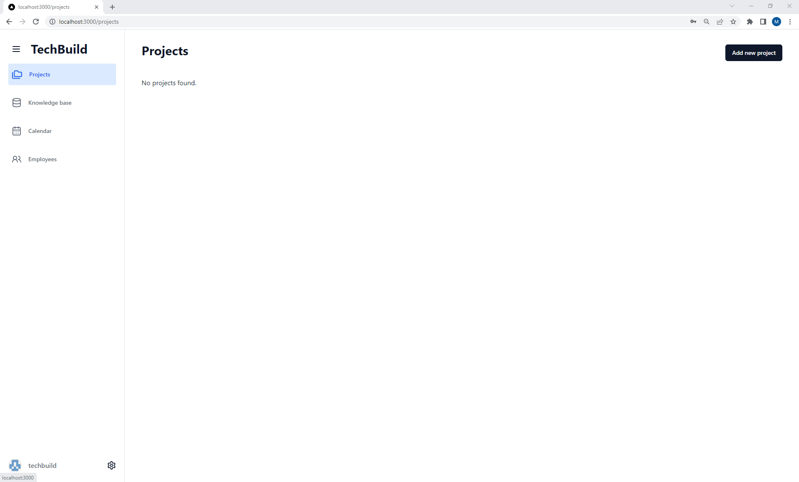

Slika 10: Gumb za dodajanje projekta zgoraj desno, trenutno ni dodanega še nobenega projekta

Ob pritisku na gumb »Add new project« se vam bo odprlo okno, kjer boste lahko vnesli vse potrebne informacije o projektu. Najprej je potrebno vnesti ime projekta, nato kratico s katero so potem označena opravila (opisano v nadaljevanju), za tem opis, ki ga lahko pustite tudi praznega, in pa ime vaše table. Primer podatkov o projektu je prikazan na spodnji sliki.

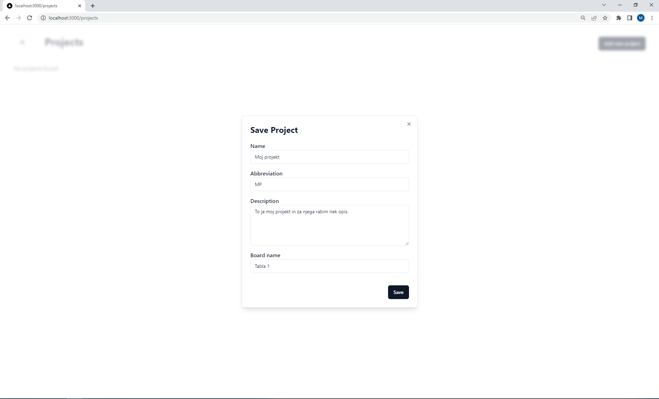

Slika 11: Dodajanje novega projekta

Ko ste vnesli vse potrebne informacije pritisnite na gumb »Save« in sistem bo ustvaril nov projekt. Če se zgodi napaka preprosto preberite opis, ki vas bo usmeril da boste obrazec izpolnili pravilno. Ko uspešno ustvarite projekt, se vam bo modalno okno zaprlo in na strani bo vaš projekt skupaj s ostalimi, ki so že prej obstajali v sistemu (v primeru da to ni prvi projekt).

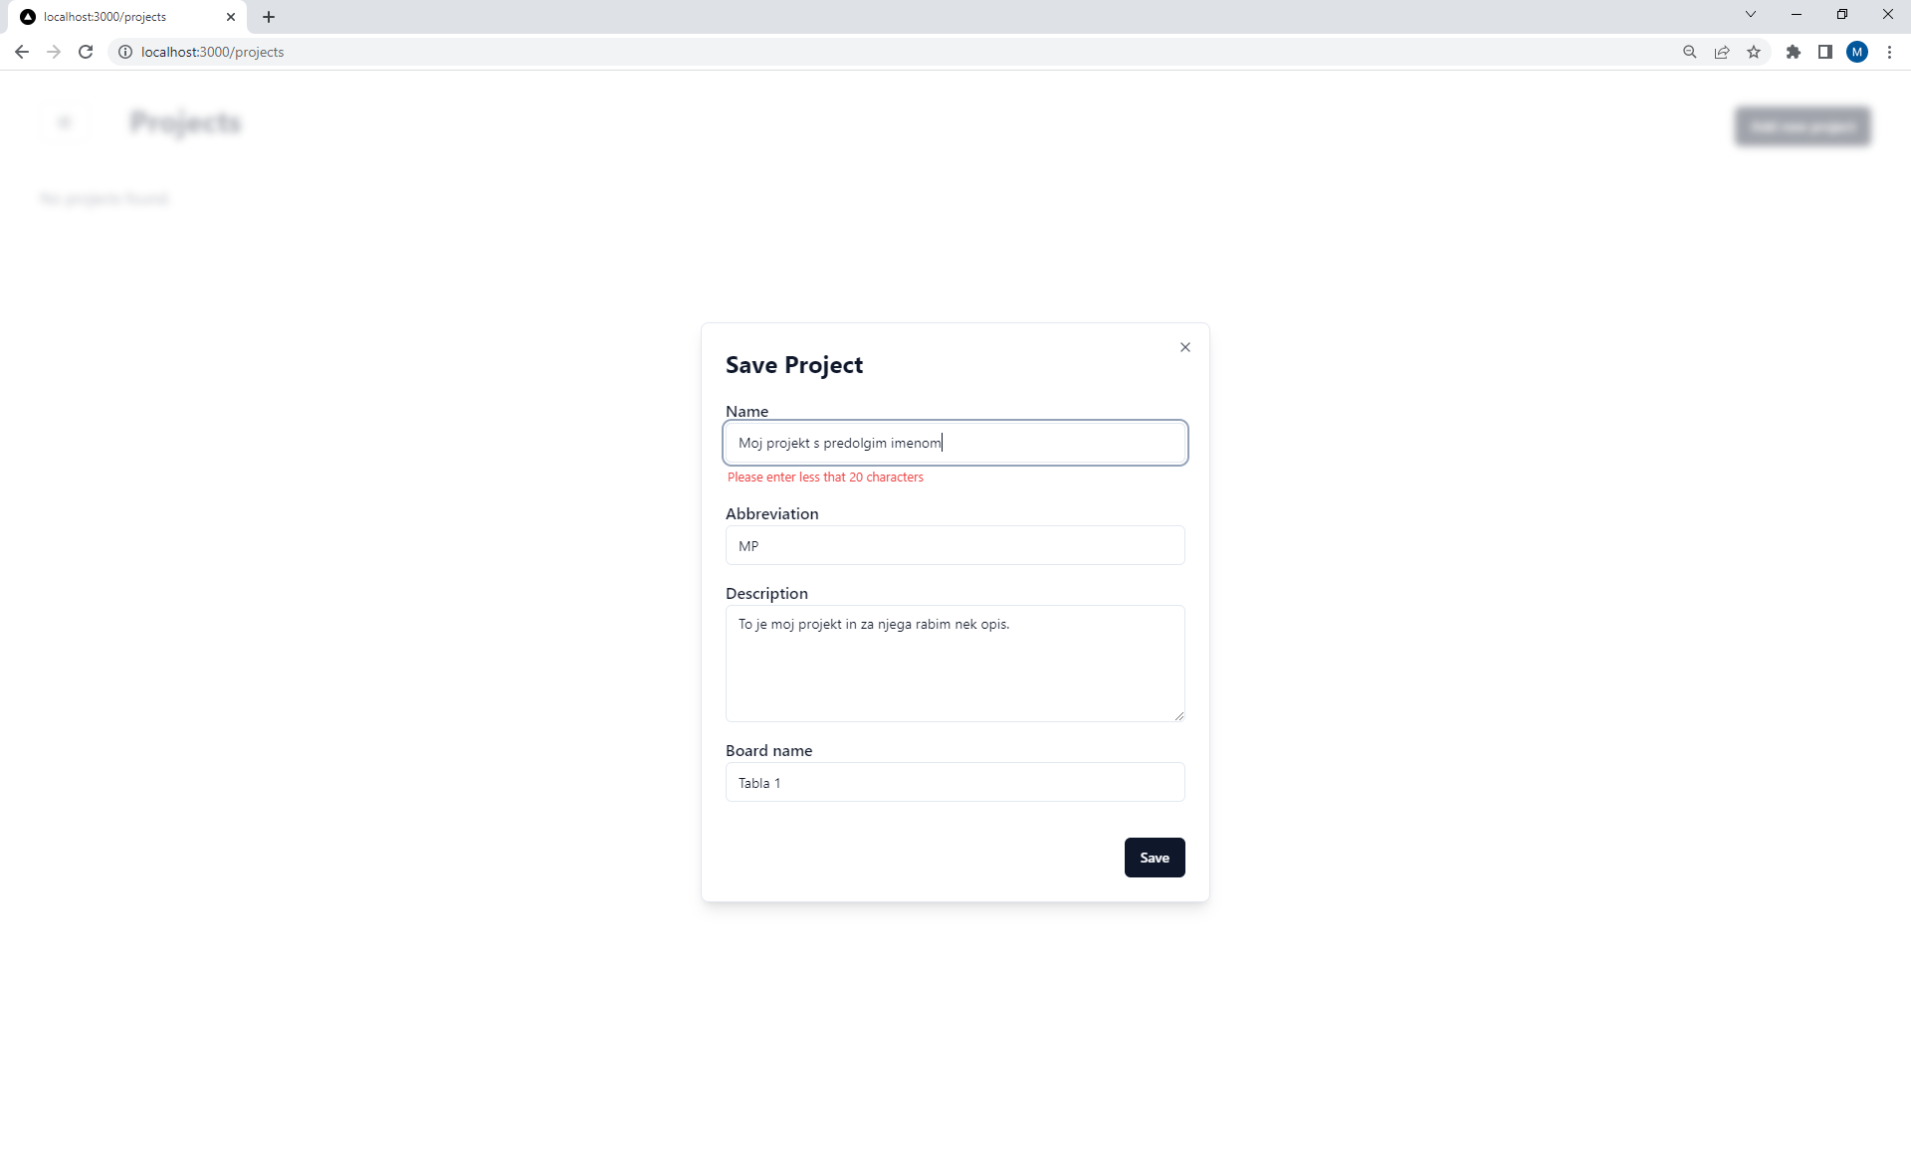

Slika 12: Nepravilno izpolnjen obrazec, ime projekta ne sme biti daljše od 20 znakov

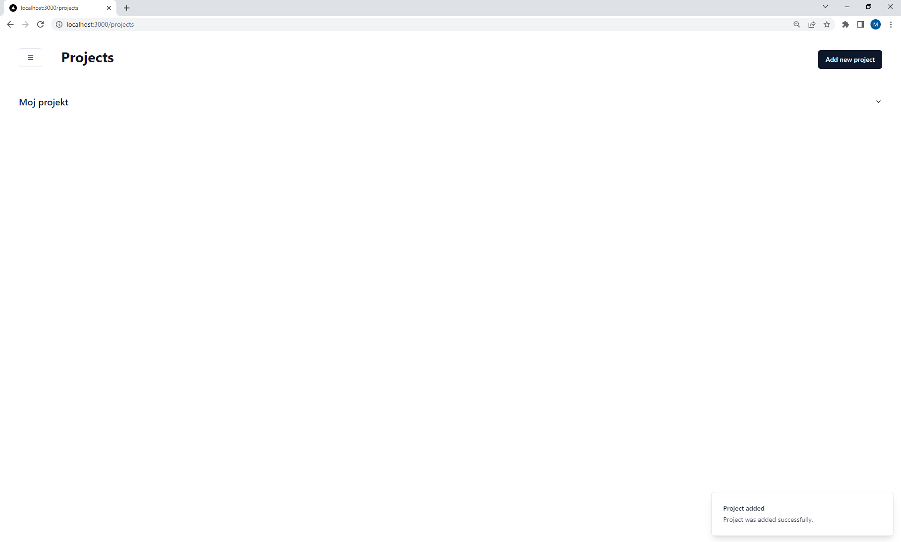

Slika 13: Po uspešno dodanem projektu se pokaže stran na katerem se nahaja ime novo nastalega projekta

## Pregled projekta

Ko imate dodan že kakšen projekt, ga je mogoče tudi pregledati. To storite na način, da najprej s pomočjo navigacije odprete stran kjer so vsi projekti. Ko se vam odpre stran lahko vidite vsa imena projektov, ki jih imate dodane za vaše podjetje. Na spodnji sliki lahko vidimo, da je v tem primeru dodan samo en projekt z imenom »Moj projekt«.

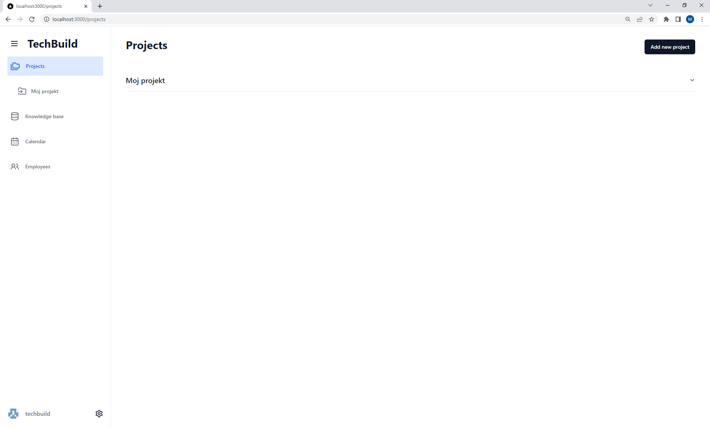

Slika 14: Prikaz vseh projektov

S klikom na ime projekta, lahko odprete projekt pri čemer se vam bodo pokazale dodatne informacije, ki ste jih vnesli od dodajanju. Vidimo lahko ime projekta, opis, začetek projekta oz. datum kdaj je bil ta ustvarjen in pa konec projekta, če smo le tega že zaključili.

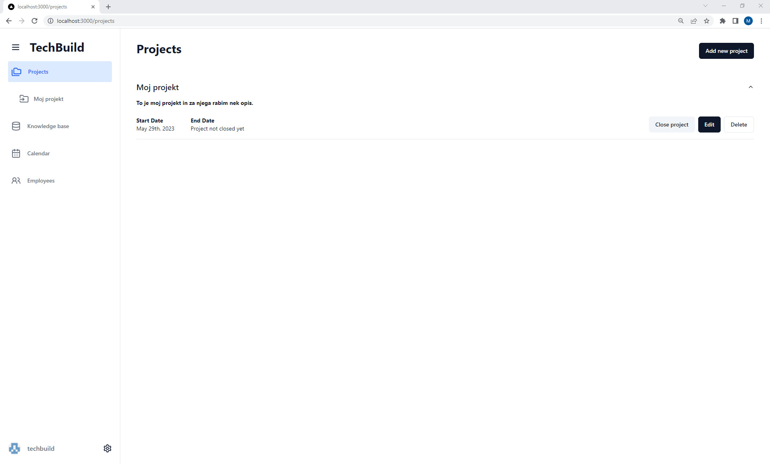

Slika 15: Odprte informacije o projektu

## Spreminjanje projekta

Za spreminjanje projekta je potrebno navigirati na stran »Project«, kot je to opisano v poglavju Navigacija. Nato projekt odprete kot je to opisano v poglavju Pregled projekta in desno spodaj se vam prikažejo trije gumbi. Prvi, z imenom »Close project« ali »Reopen project« (odvisno od stanja vašega projekta) je za zapiranje ali odpiranje projekta, drugi z imenom »Edit «za urejanje in čisto desni za brisanje.

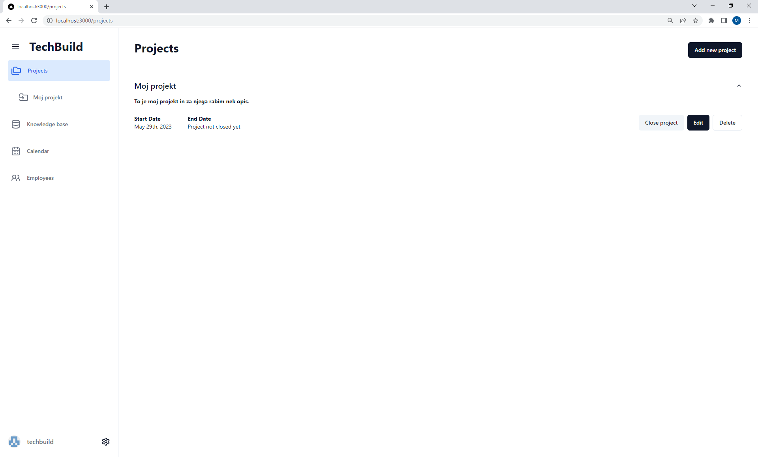

Slika 16: Desno trije gumbi za urejanje projekta

Če torej želite zaključiti projekt, ki je trenutno odprt (to se vidi če je končen datum opisan z besedami »Project not closed yet«) preprosto kliknete na gumb »Close project«. Gumb se bo spremenil v gumb »Reopen project«, prav tako pa se bo pod »End date« izpisal današnji datum. Projekt lahko z istim gumbom potem tudi odprete.

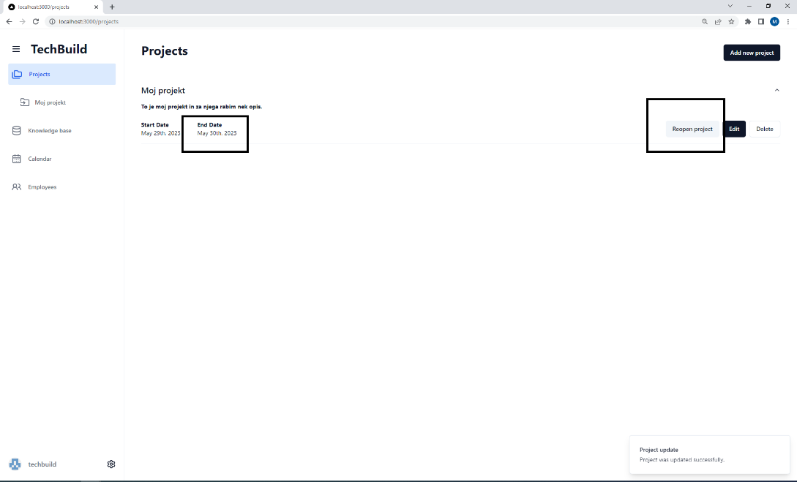

Slika 17: Zaključen projekt

## Brisanje projekta

Če želite projekt zbrisati je najprej potrebno odpreti stran za urejanje projektov kot je to opisano v poglavju Navigacija. Nato projekt odprete kot je to opisano v poglavju Pregled projekta in čisto desno se vam pokaže gumb bele barve kjer piše »Delete«. S klikom na ta gumb lahko projekt zbrišete. Po kliku se zaradi varnosti odpre okno kjer morate brisanje potrditi. Če pritisnete na gumb »Cancel« projekt ne bo izbrisan, če pa na gumb »Continue« pa se bo projekt izbrisal. Po uspešnem brisanju se vam bo stran osvežila in projekta na seznamu ne bo več.

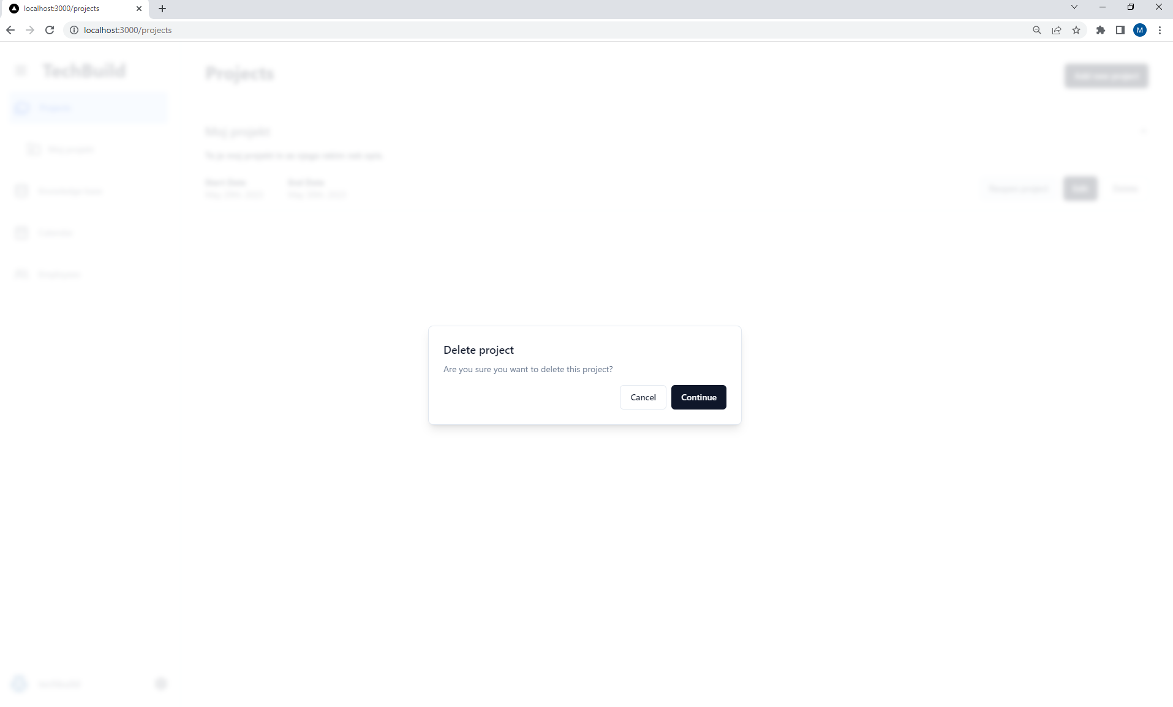

Slika 18: Okno za potrditev brisanja

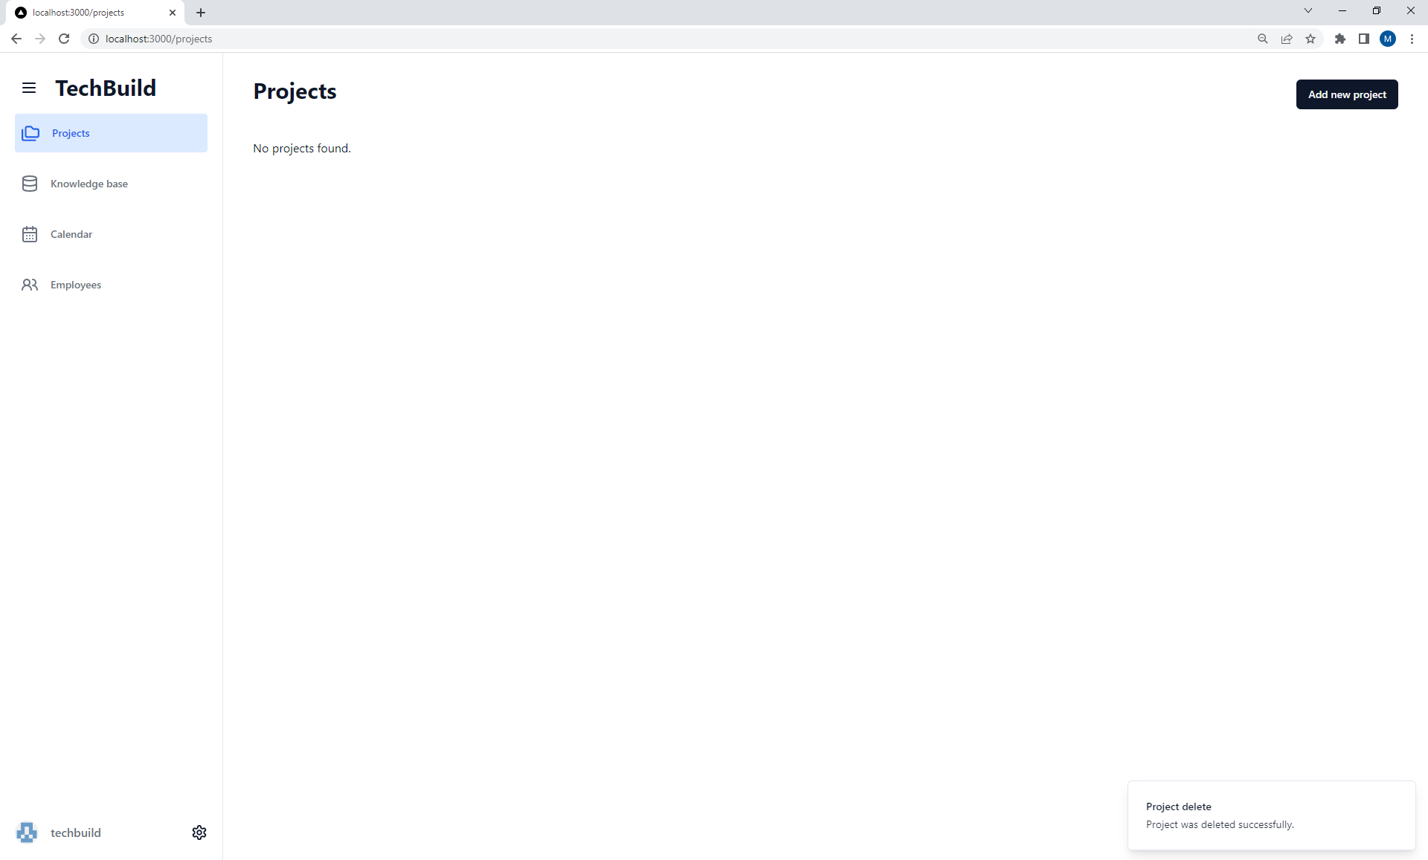

Slika 19: Uspešno izvedeno brisanje

# Koledar

## Pregled koledarja in dogodkov

Če želite pregledati dogodke, ki ste jih dodali v koledar ali le te urejati je potrebno s pomočjo navigacije priti do strani imenovane »Calendar«. To lahko storite kot je opisano v poglavju Navigacija. Po uspešnem navigiranju se vam bo pokazala stran z naslovom »Calendar«, kjer bo viden koledar z vsemi dogodki, ki ste jih dodali vi, ali vam jih je dodelil nekdo drug. V spodnjem primeru na sliki vidimo prazen koledar brez dogodkov.

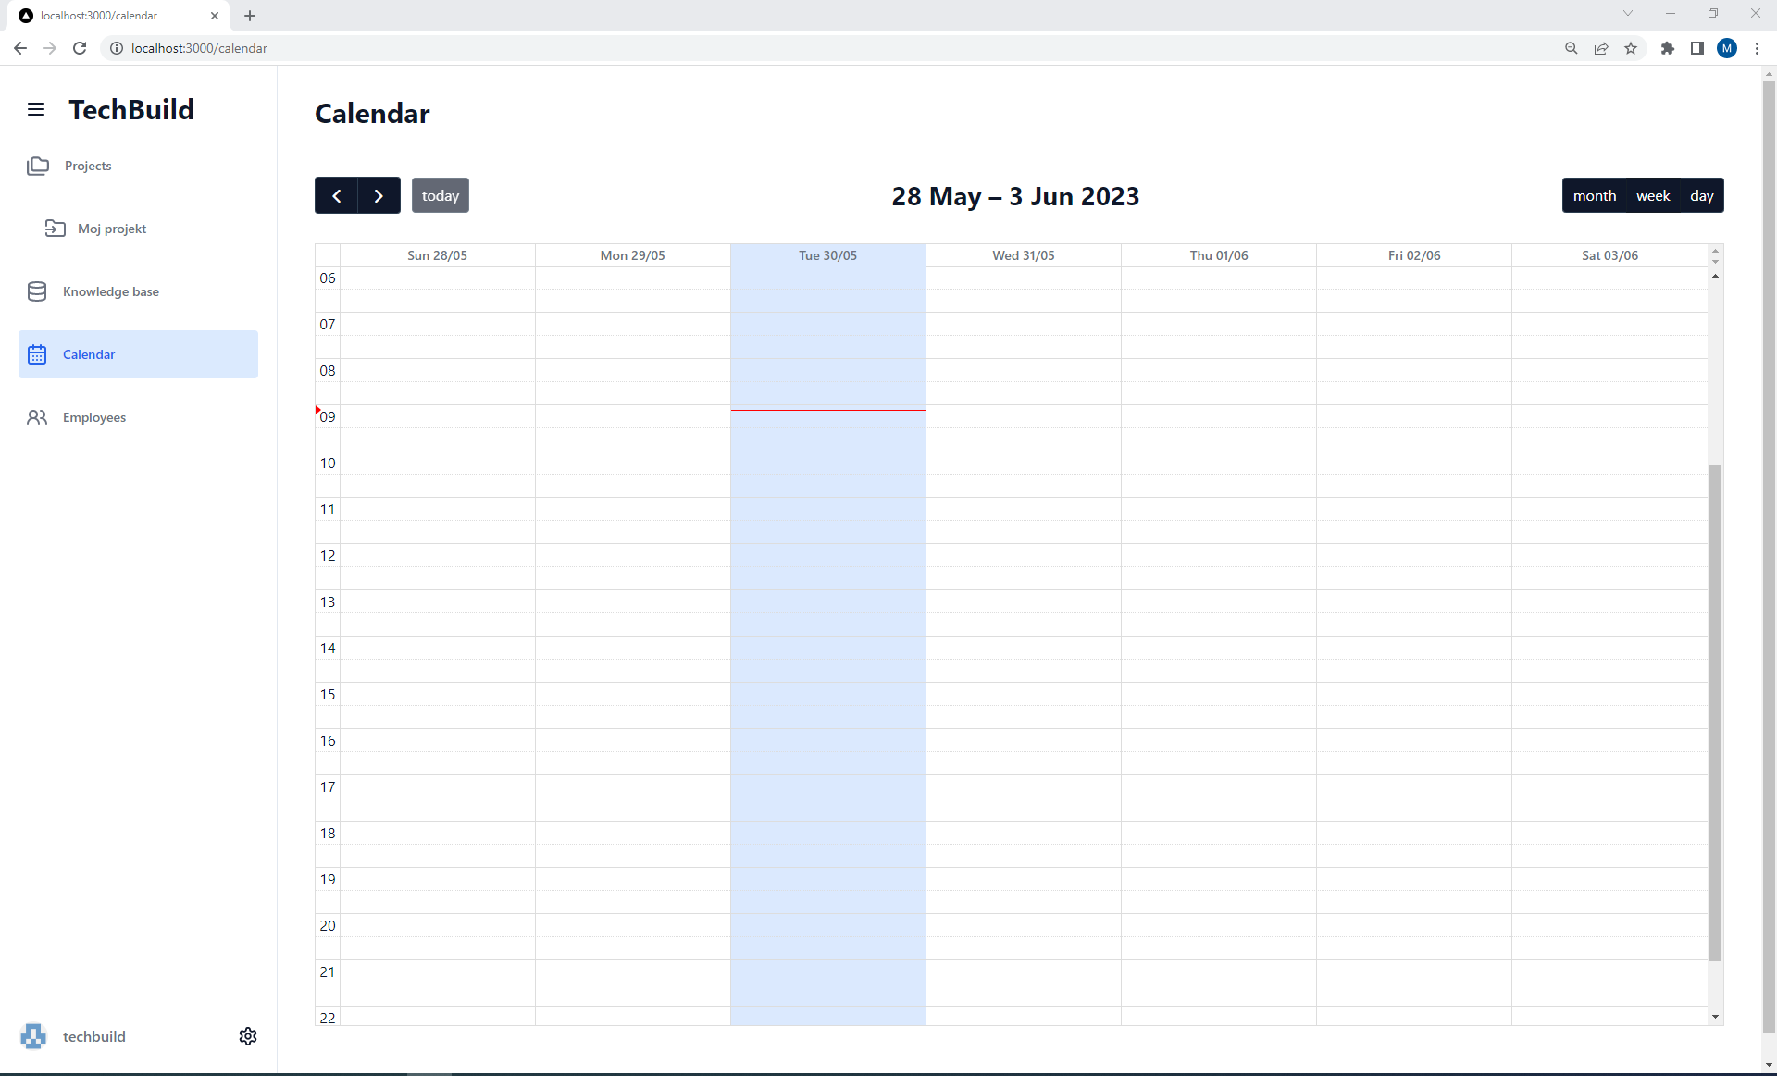

Slika 20: Pregled koledarja

Koledar omogoča več funkcij za lažje upravljanje. Te so prikazane zgoraj pod naslovom »Calendar«. Čisto desno vidimo tri gumbe z napisi »Month«, »Week« in »Day« s katerimi lahko preklapljamo med časovno enoto prikazano na koledarju.

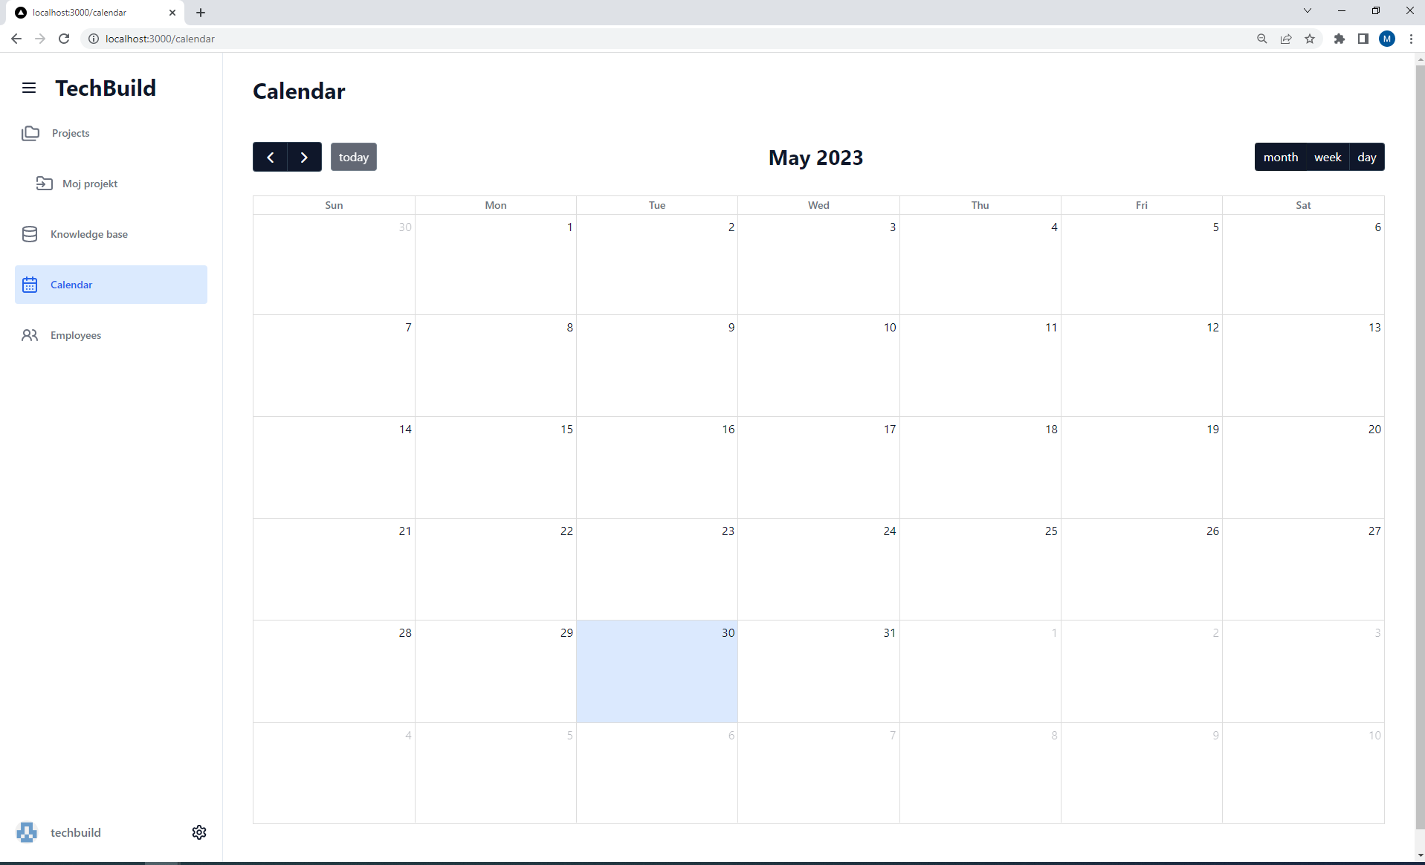

Slika 21: Mesečni pogled na koledarju

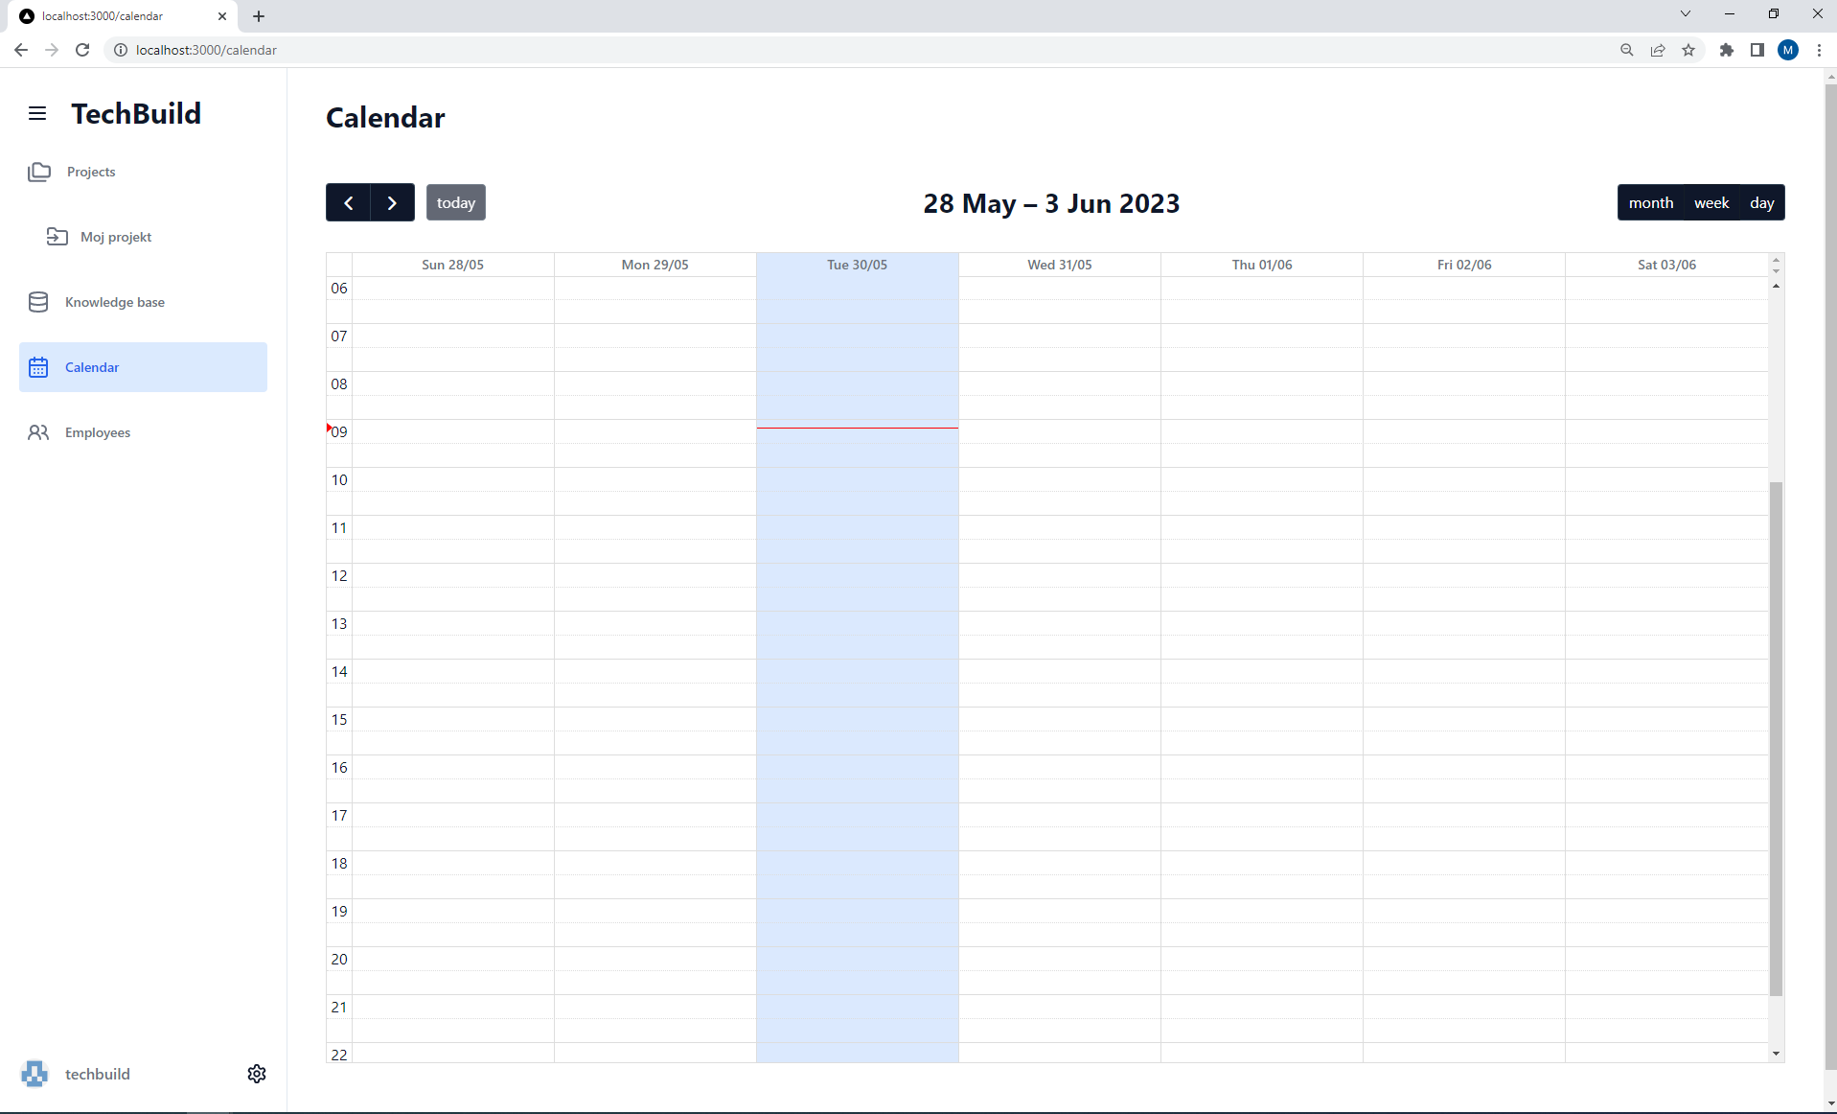

Slika 22: Tedenski pogled na koledarju

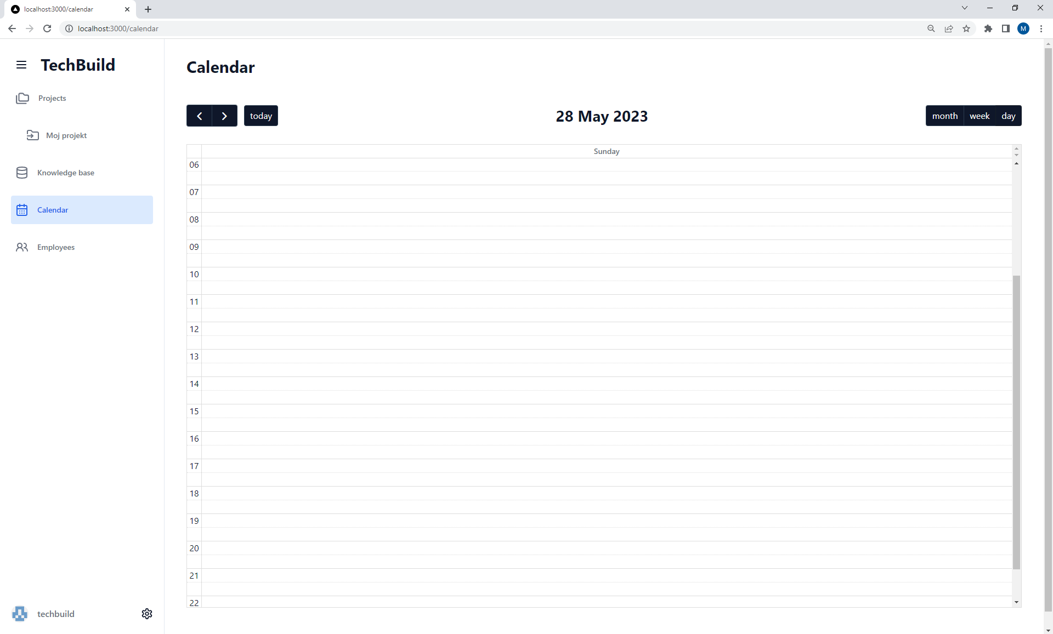

Slika 23: Dnevni pogled na koledarju

Ko imamo izbrano želeno časovno enoto se lahko z gumboma na levi strani pomikamo najprej in nazaj po času. Če imamo na primer izbrano časovno enoto, ki na koledarju prikazuje celoten mesec, nas bo klik na puščico v levo premaknil en mesec nazaj, od trenutno prikazanega meseca. Obratno deluje tudi puščica v desno.

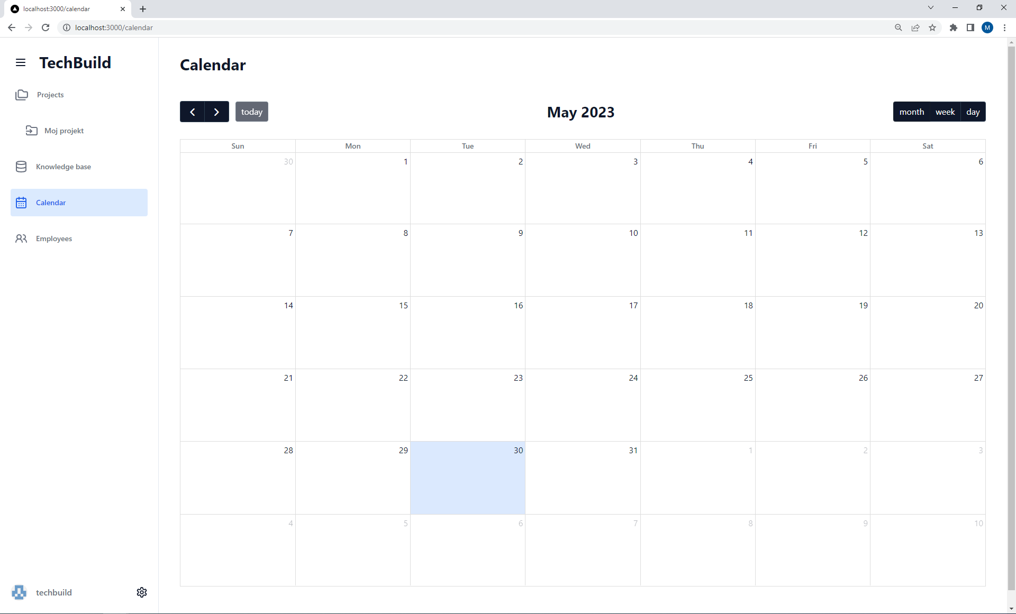

Slika 24: Začetno stanje

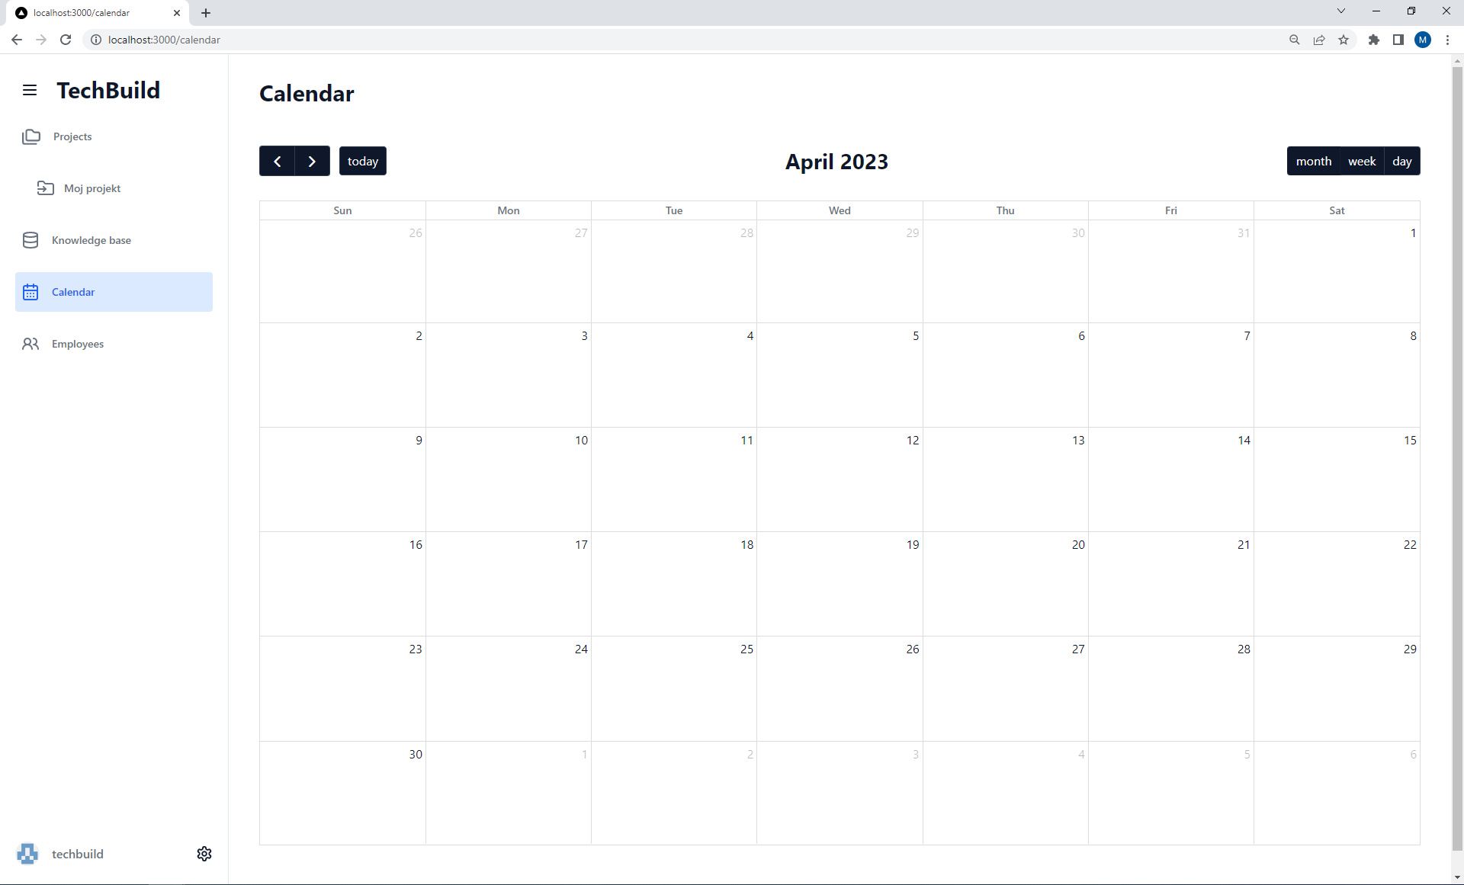

Slika 25: Koledar po kliku na puščico v levo

Če pozorno pogledamo lahko vidimo, da je ko je na koledarju prikazan trenutni datum, gumb z napisom »today« izklopljen in ni mogoče klikniti nanj. Če pa se pomaknemo v koledarju v preteklost ali prihodnost pri čemer trenutni datum več ni viden, se ta gumb vklopi. Ob kliku nanj vas bo koledar zapeljal nazaj do trenutnega datuma.

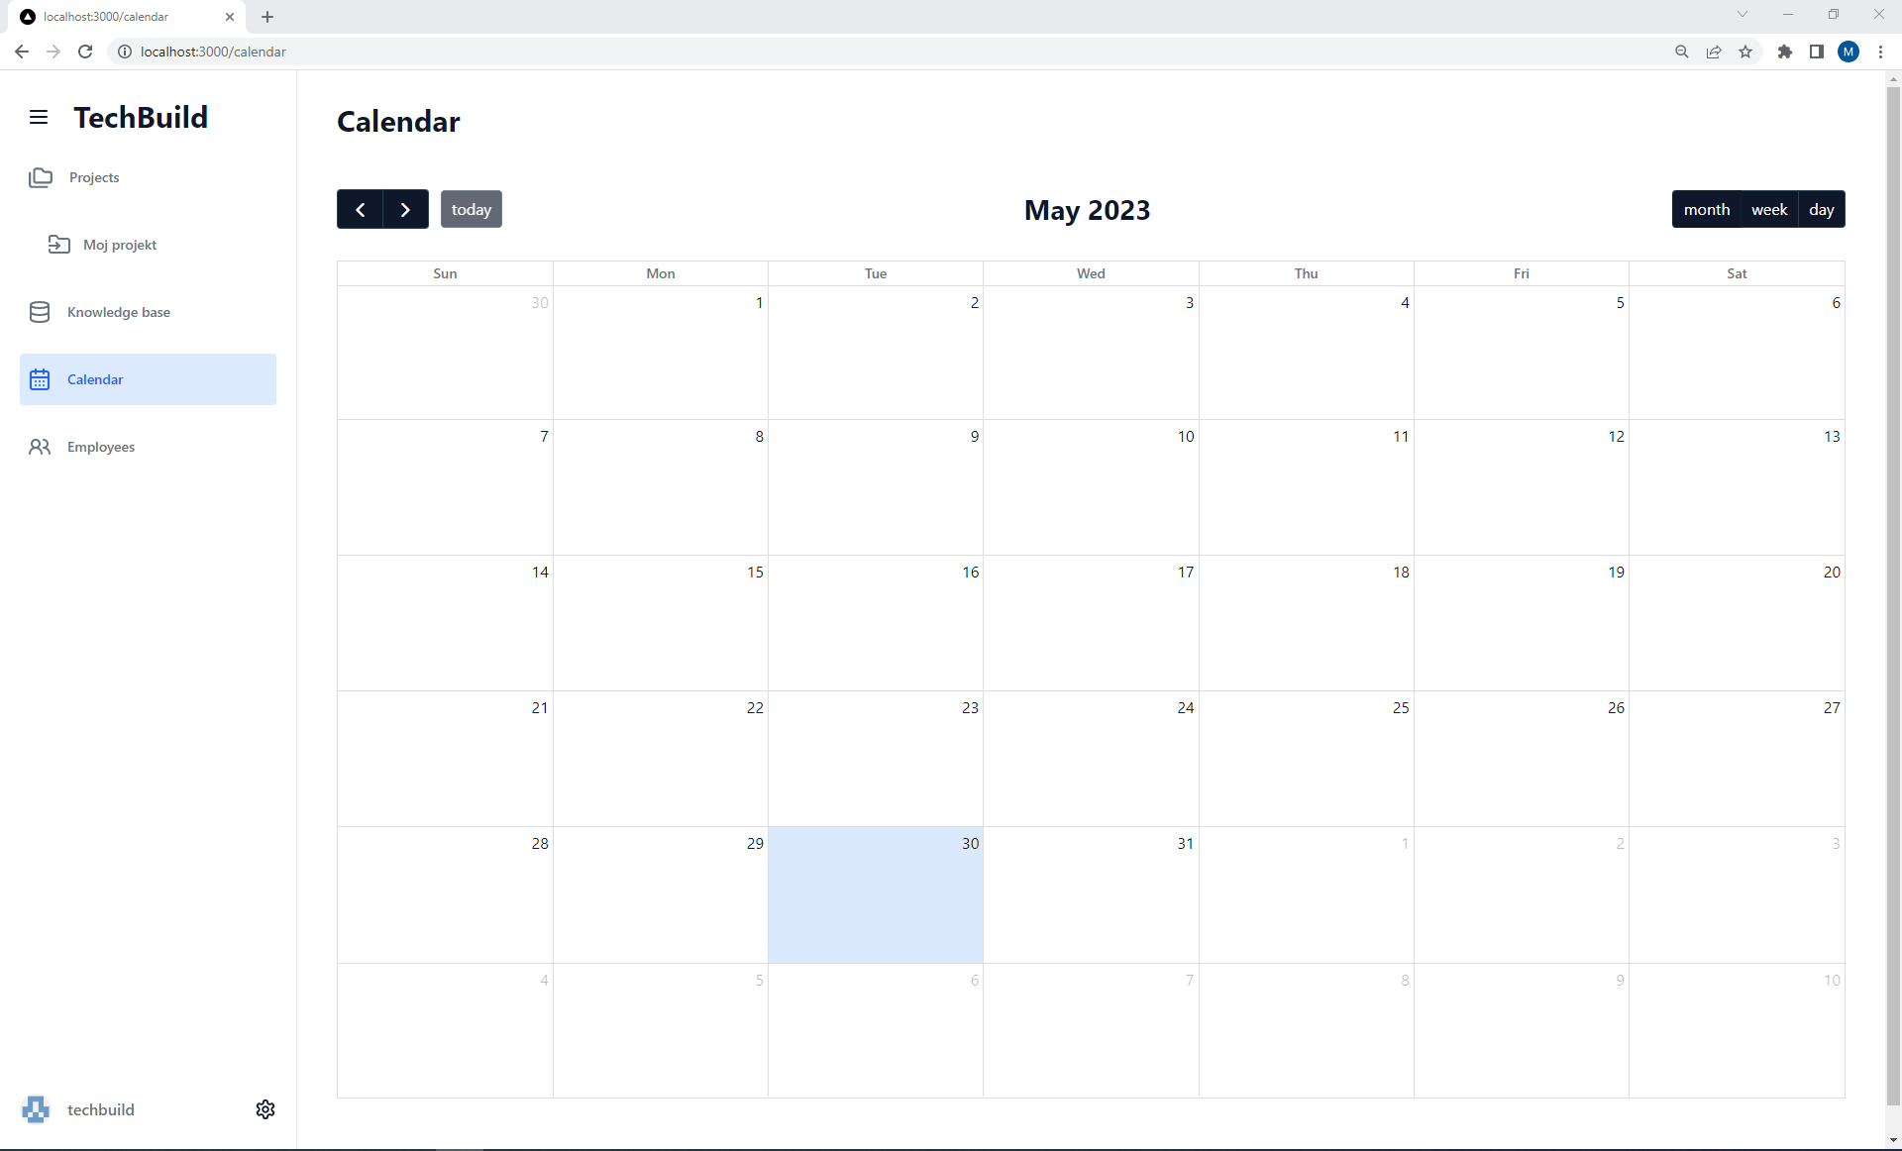

Slika 26: Gumb "today" je izklopljen, prikazan je trenutni datum

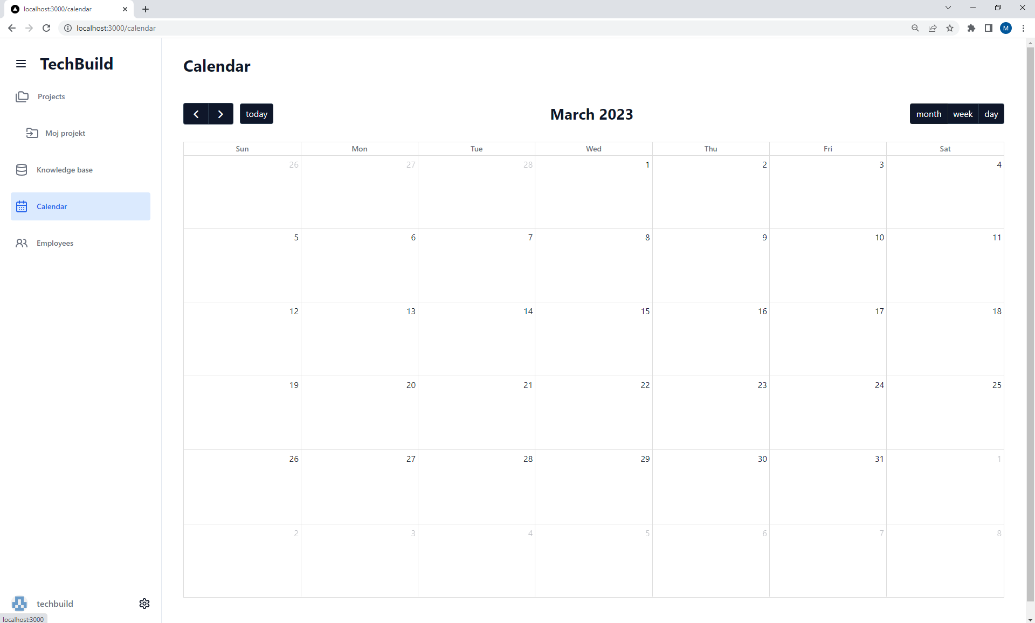

Slika 27: Ko se premaknemo v zgodovino se gumb "today" vklopi



Slika 28: Ob kliku na gumb »today« pristanemo nazaj na trenutnem datumu

## Dodajanje dogodka

Če želite dodati dogodek v vaš koledar morate najprej priti do strani s koledarjem kot je to opisano v poglavju Navigacija. Ko se vam ta odpre lahko stisnete na želeno uro oz. datum in odprlo se vam bo okno, za dodajanje kot je prikazano na spodnji sliki. Dogodek je potrebno potem obvezno poimenovati, prav tako pa se mu določi datum (ponavadi že vpisan saj ste preden se vam je odprlo okno kliknili nanj), čas kjer lahko izberete tudi celoten dan, opis, če želite povedati več o dogodku. Prav tako lahko pod podnaslovom »Add users« dodate zaposlene v vaš dogodek. To storite tako, da kliknete na podnaslov »Add users« in odpre se vam seznam vseh zaposlenih dodanih v aplikacijo. S klikom na kvadratek brez elektronskim naslovom, lahko uporabnika tudi izberete (če je uporabnik izbran se bo kvadratek spremenil v kljukico). Čisto spodaj lahko svojemu dogodku nastavite tudi barvo s katero bo prikazan v koledarju. Ko ste zadovoljni s vpisanim, dogodek dodate v koledar s klikom na gumb »Save«. V primeru da katero od polj ni pravilno izpolnjeno vas bo sistem to obvestil, vi pa se samo držite navodil, ki vam jih bo dal ter potrdite shranjevanje ponovno. Ko uspešno shranite dogodek se vam bo tak prikazal v koledarju na datumu, ki ste ga določili.

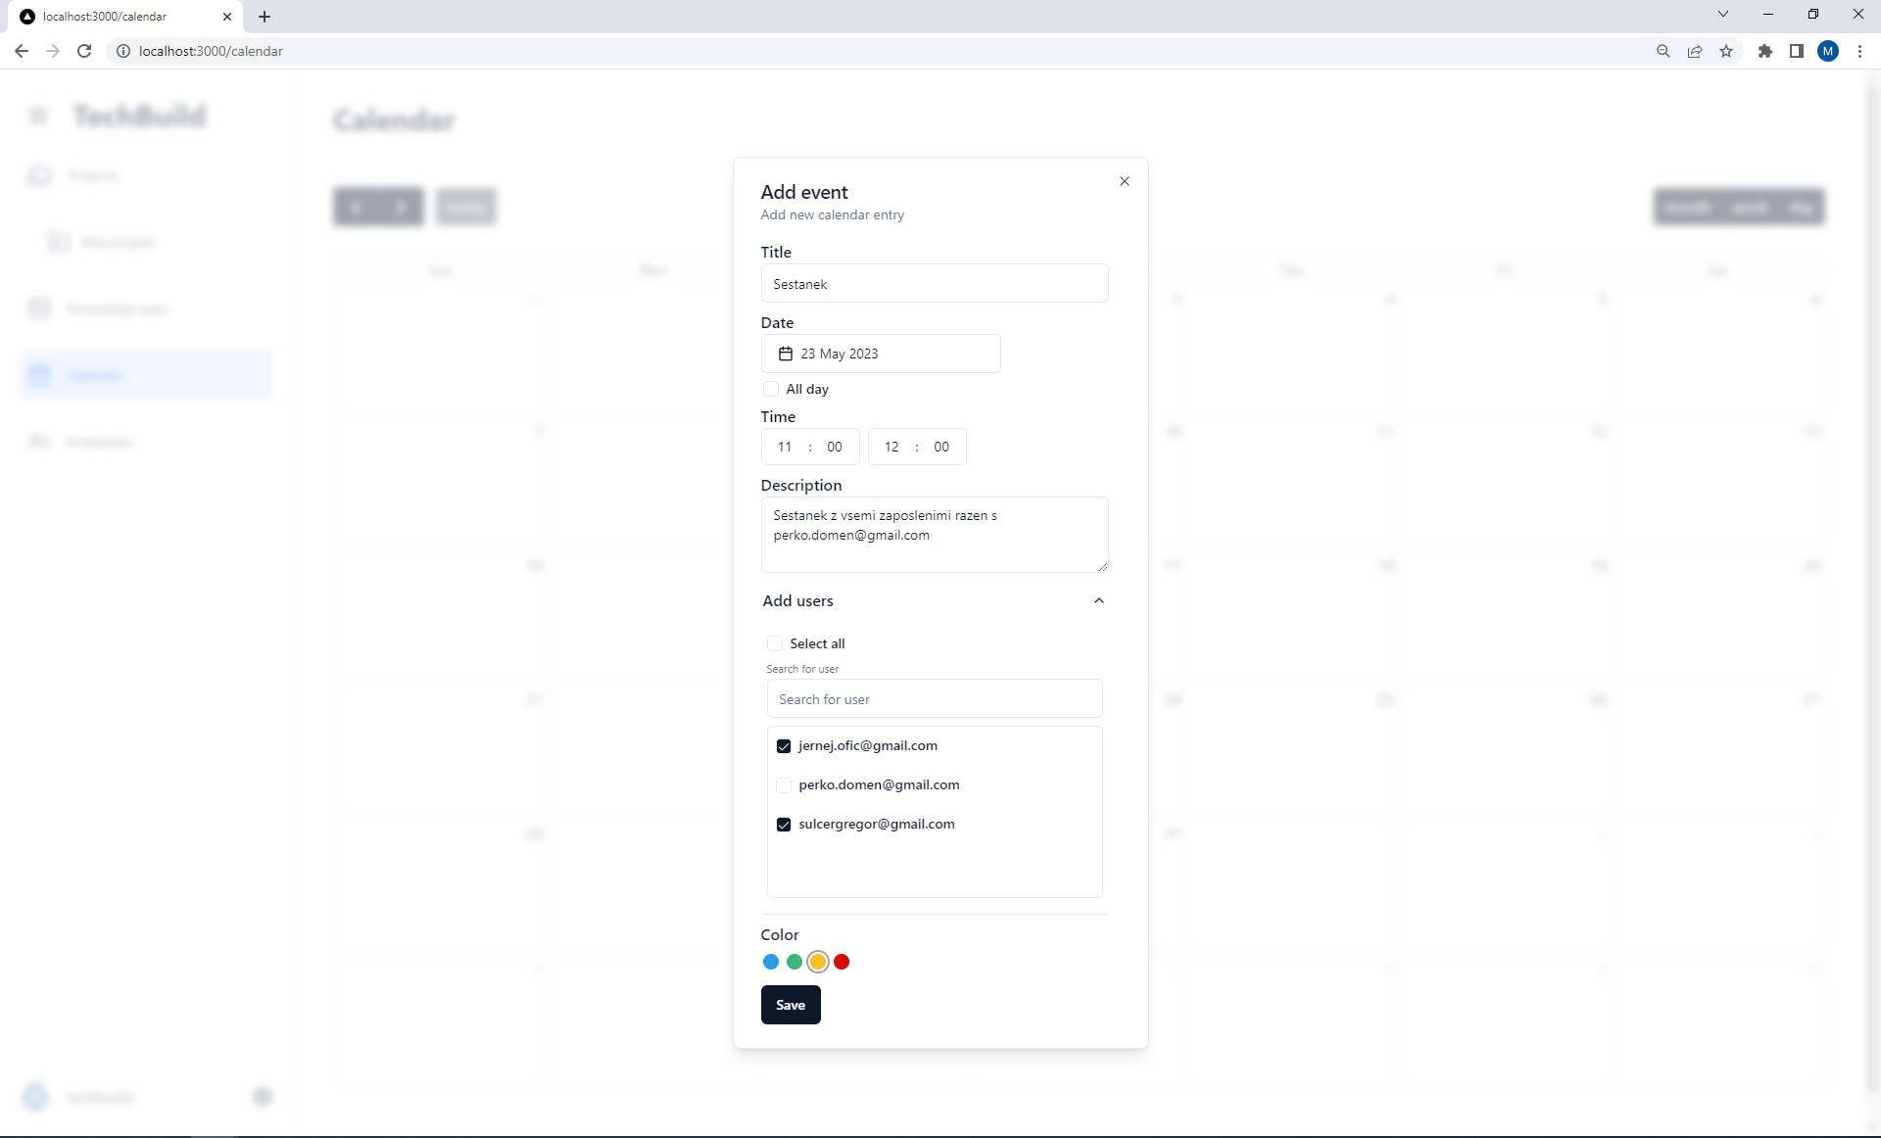

Slika 29: Dodajanje dogodka

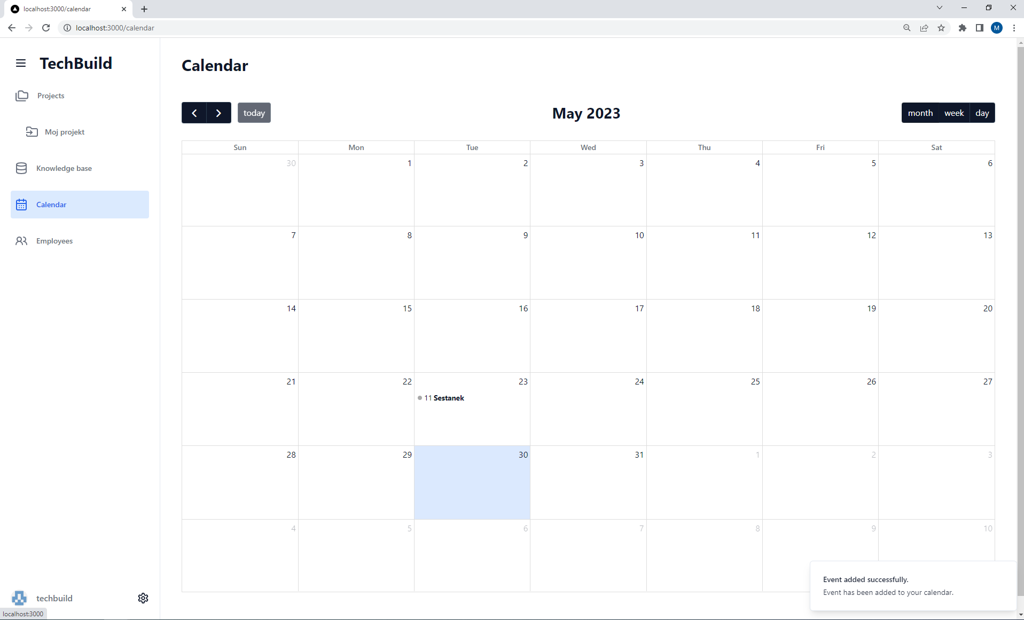

Slika 30: Dogodek uspešno dodan v koledar

## Urejanje dogodka

Ko imate že dodan dogodek kot je to opisano v poglavju Dodajanje dogodka, lahko tega tudi uredite. To naredite tako da na koledarju najdete dogodek ki ga želite urediti in kliknete nanj. Odpre se vam okno zelo podobno tistemu za dodajanje. Vse informacije o dogodku lahko potem na enak način tudi spremenite in dogodek shranite s klikom na gumb »Save«.

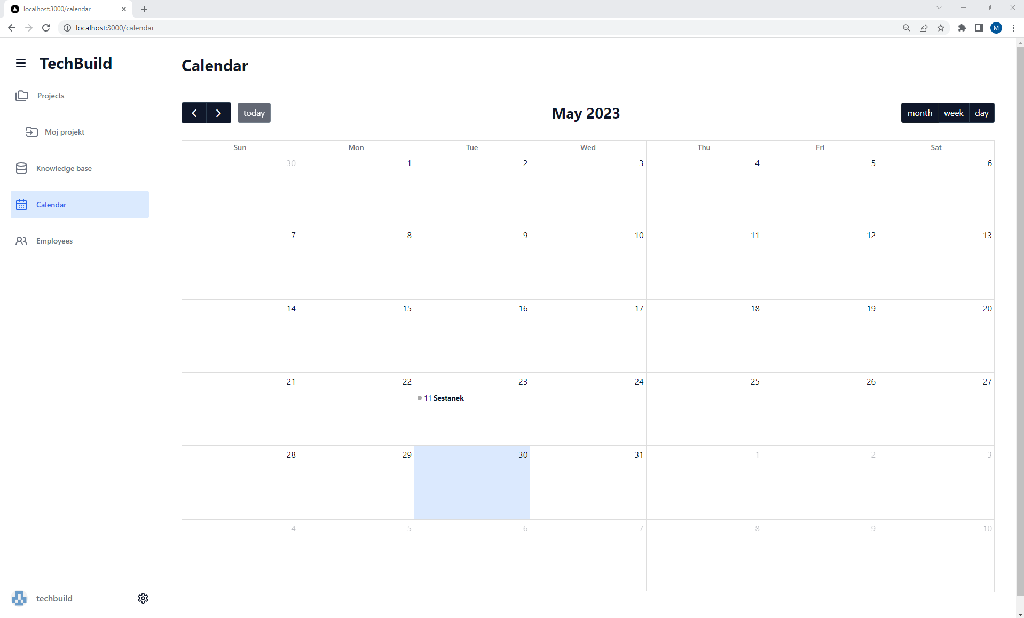

Slika 31: Dogodek "sestanek", ki ga želim urediti je 23.5

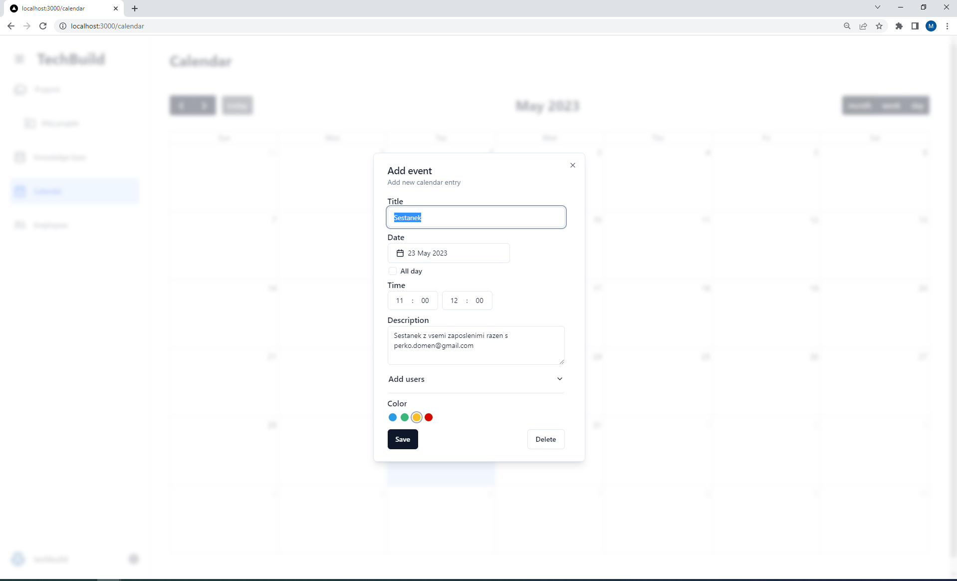

Slika 32: Odprto okno za urejanje dogodka

## Brisanje dogodka

Če želite dogodek zbrisati je potrebno najprej odpreti okno za urejanje dogodka, kot je to opisano v poglavju Urejanje dogodka. Ko imate okno odprto lahko vidite gumb z napisom »Delete«. Ob kliku nanj se bo dogodek izbrisal iz vašega koledarja. Možno je da je gumb za brisanje izklopljen kar se zgodi v primeru če je na dogodek vezano neko opravilo v tabli. Takrat dogodka ni mogoče izbrisati in ga lahko odstranite s koledarja samo tako da odstranite opravilo ali mu spremenite »Deadline« kot je to opisano v poglavju za dodajanje ali urejanje opravila.

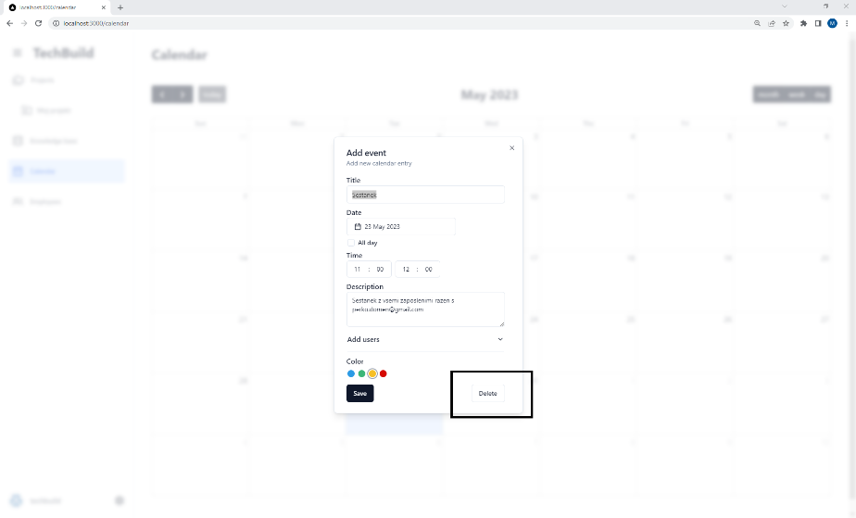

Slika 33: Gumb za brisanje dogodka

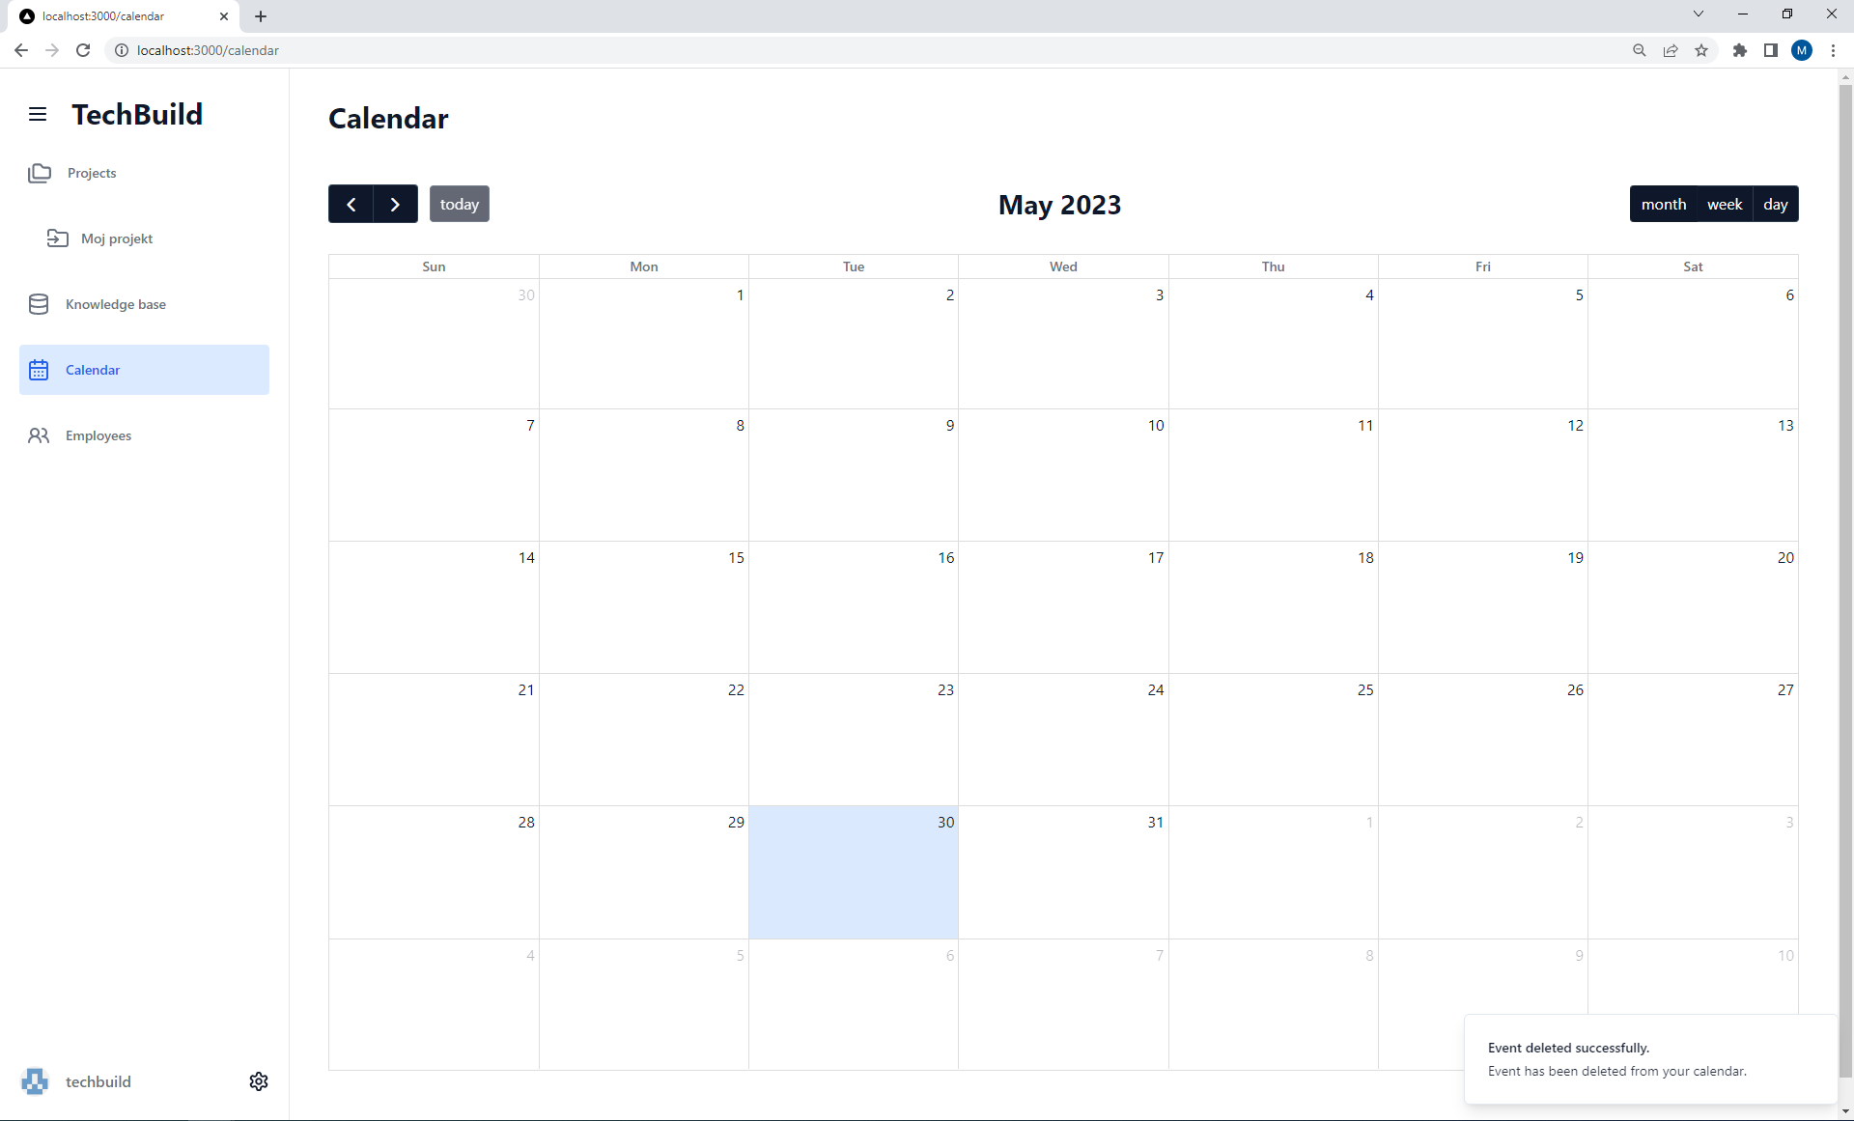

Slika 34: Prazen koledar po uspešnem brisanju

# Zaposleni

## Pregled zaposlenih

Če želite pregledati vse zaposlene v vašem podjetju ki so dodani v naš sistem, lahko to storite tako da v navigaciji odprete stran imenovano »Employees«, kot je to opisano v poglavju Navigacija. Stran izgleda kot je prikazano na spodnji sliki in vsebuje seznam vseh trenutno registriranih zaposlenih v sistem.

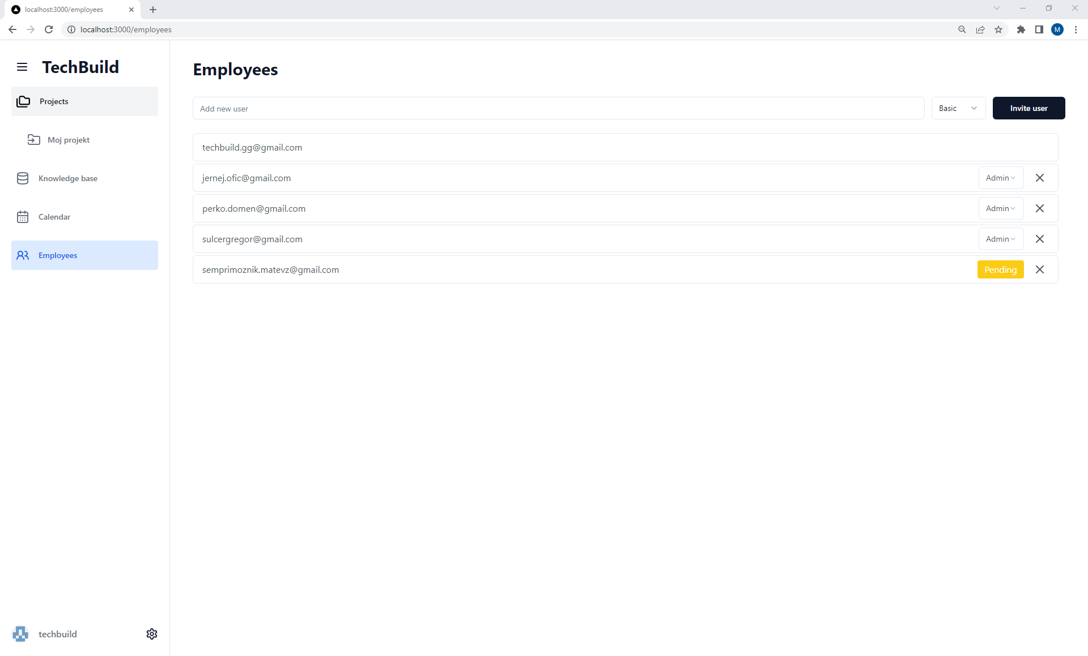

Slika 35: Seznam zaposlenih dodanih v sistem

## Dodajanje zaposlenih

Če želite v sistem dodati zaposlenega to storite na strani »Employees«. Ko jo imate odprto se vam čisto zgoraj pod naslovom »Employees« prikaže vnosno polje kjer piše »Add new user«. Zaposlenega lahko dodate na način da vnesete elektronski naslov, desno izberete njegove pravice (»basic« ali »admin«) in pritisnete na gumb »Invite user«. Če je prišlo do napake vam bo sistem to javil (npr. če uporabnik s tem elektronskim naslovom že obstaja v sistemu).

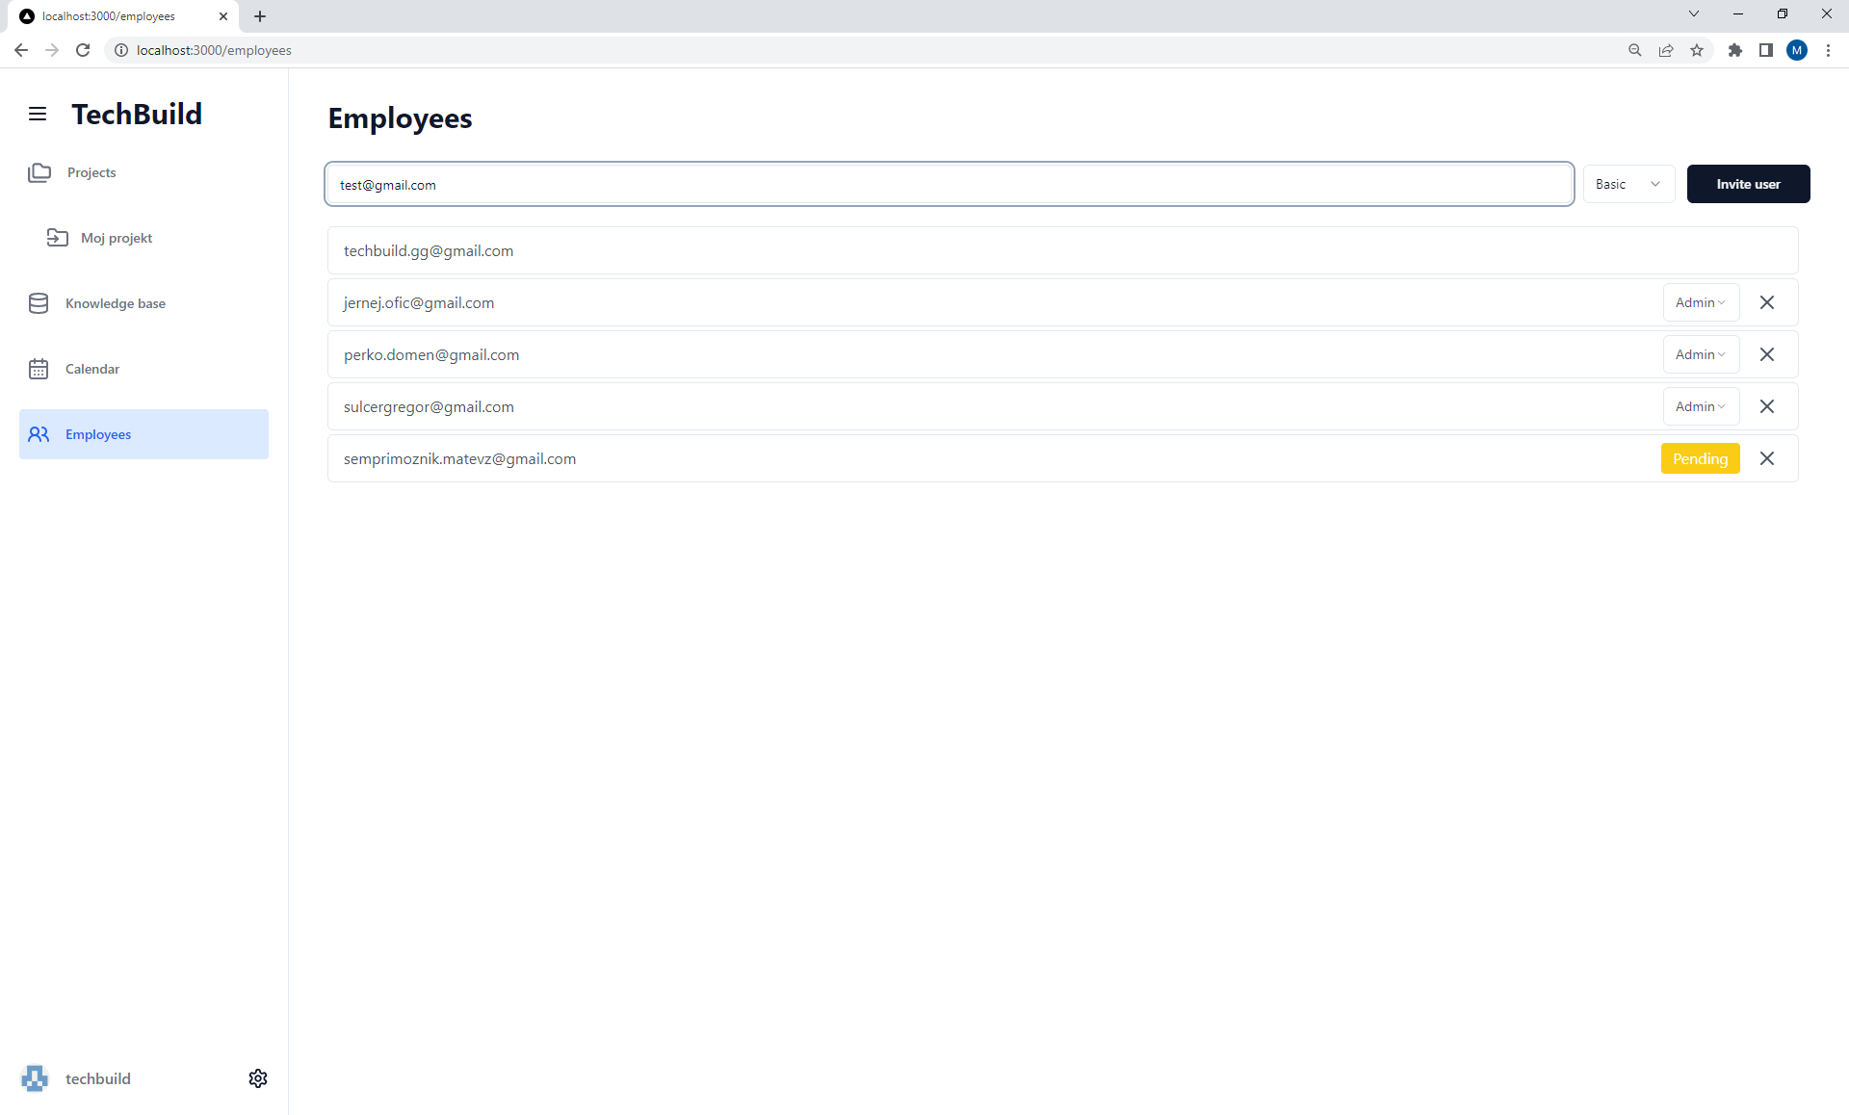

Slika 36: Vnesen nov zaposlen z elektronskim naslovom »test@gmail.com«

Če je bilo dodajanje uspešno se vam bo v seznamu prikazal uporabnik z elektronskim naslovom, ki ste ga pravkar dodali. Videli boste da ima uporabnik na desni strani rumeno oznako »Pending«. To pomeni da je uporabnik dobil elektronski naslov s povabilom, ampak se še ni prijavil v sistem. Ko se bo prvič prijavil v sistem bo ta rumena oznaka izginila, in uporabnik bo prikazan kot je na spodnji sliki npr. »techbuild.gg@gmail.com«

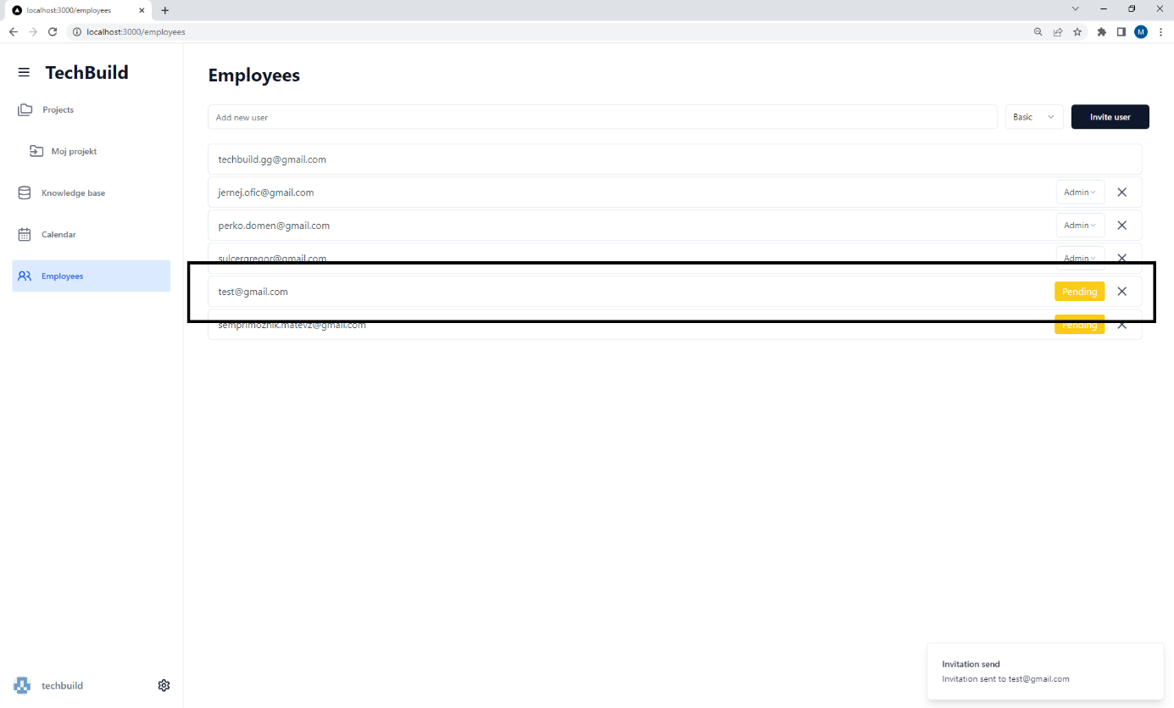

Slika 37: Dodan nov zaposlen »test@gmail.com«

## Spreminjanje pravic

Ko imate dodanega uporabnika in je ta prijavljen v sistem lahko to opazite po tem da ima poleg elektronskega naslova na desni strani možnost urejanja pravic. Če torej želite spremeniti pravice nekemu uporabniku lahko to preprosto storite tako, da pritisnete na tisti kvadratek in spremenite pravice na tiste, ki jih želite. Ko izberete želene pravice se bodo te avtomatsko shranile v sistem.

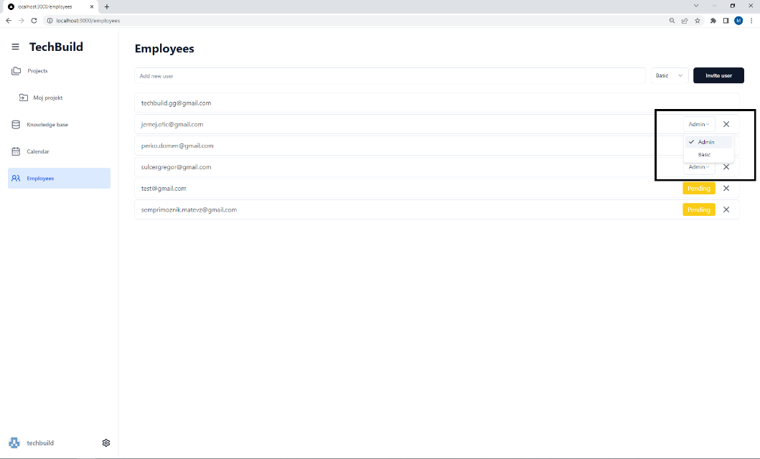

Slika 38: Spreminjanje pravic zaposlenim

## Odstranjevanje zaposlenega

Če želite odstraniti zaposlenega more ta bit dodan v sistem pri čemer še ni nujno da je prvič prijavljen. To storite tako da navigirate na stran z zaposlenimi kot je to opisano v poglavju Navigacija. Ko imate pred sabo seznam vidite da je pri vsakem uporabniku na desni strani gumb X. Ob kliku nanj se vam pokaže okno ki vas opozori na vašo akcijo. Če ste prepričani da želite zaposlenega odstraniti iz sistema kliknite na gumb »Continue«. Če je bilo odstranjevanje uspešno vas bo stran preusmerila nazaj na seznam pri čemer bo izbran uporabnik izginil.

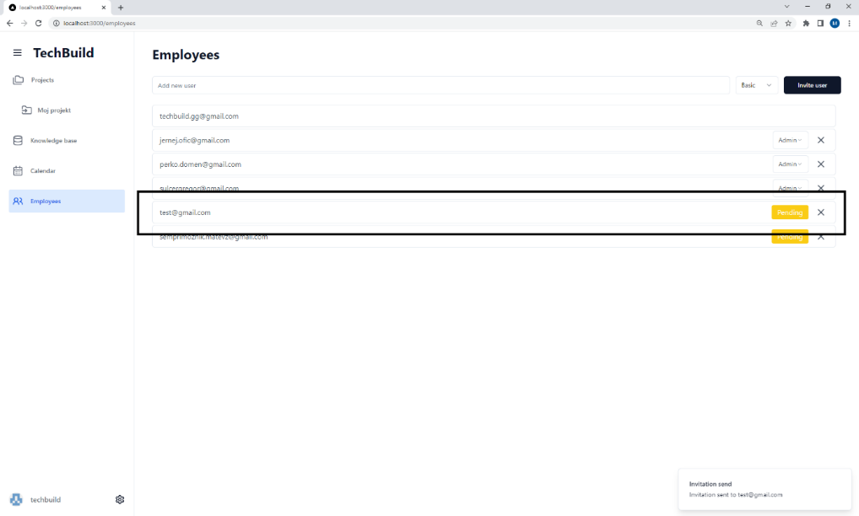

Slika 39: Dodan zaposlen pred brisanjem

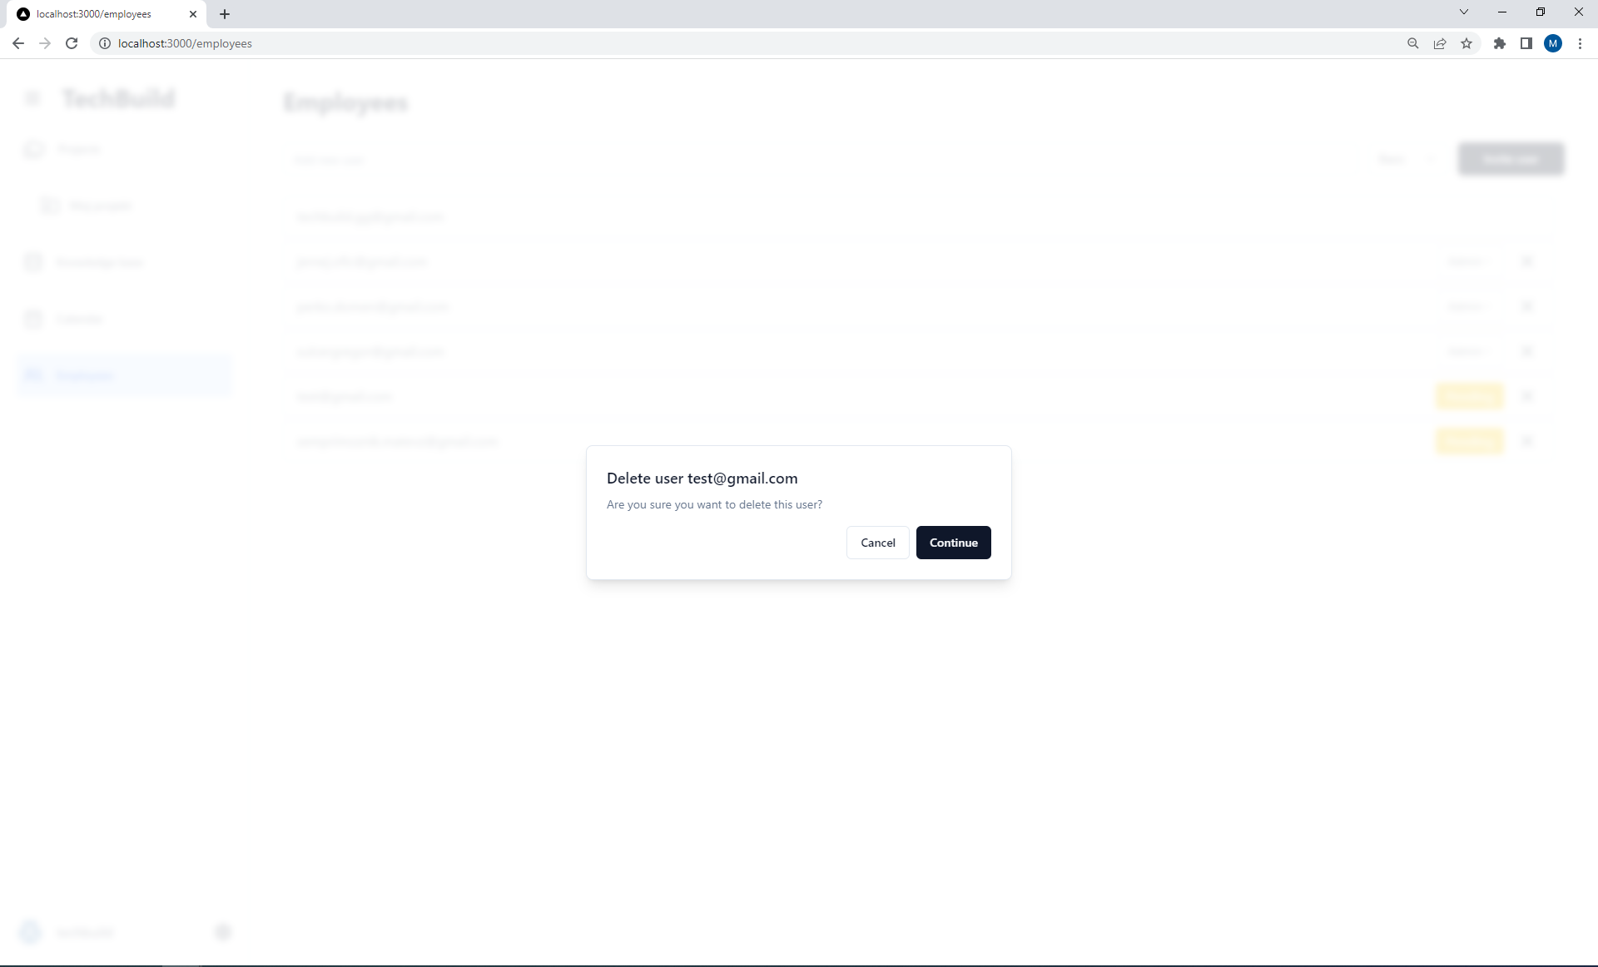

Slika 40: Okno za izbris zaposlenega

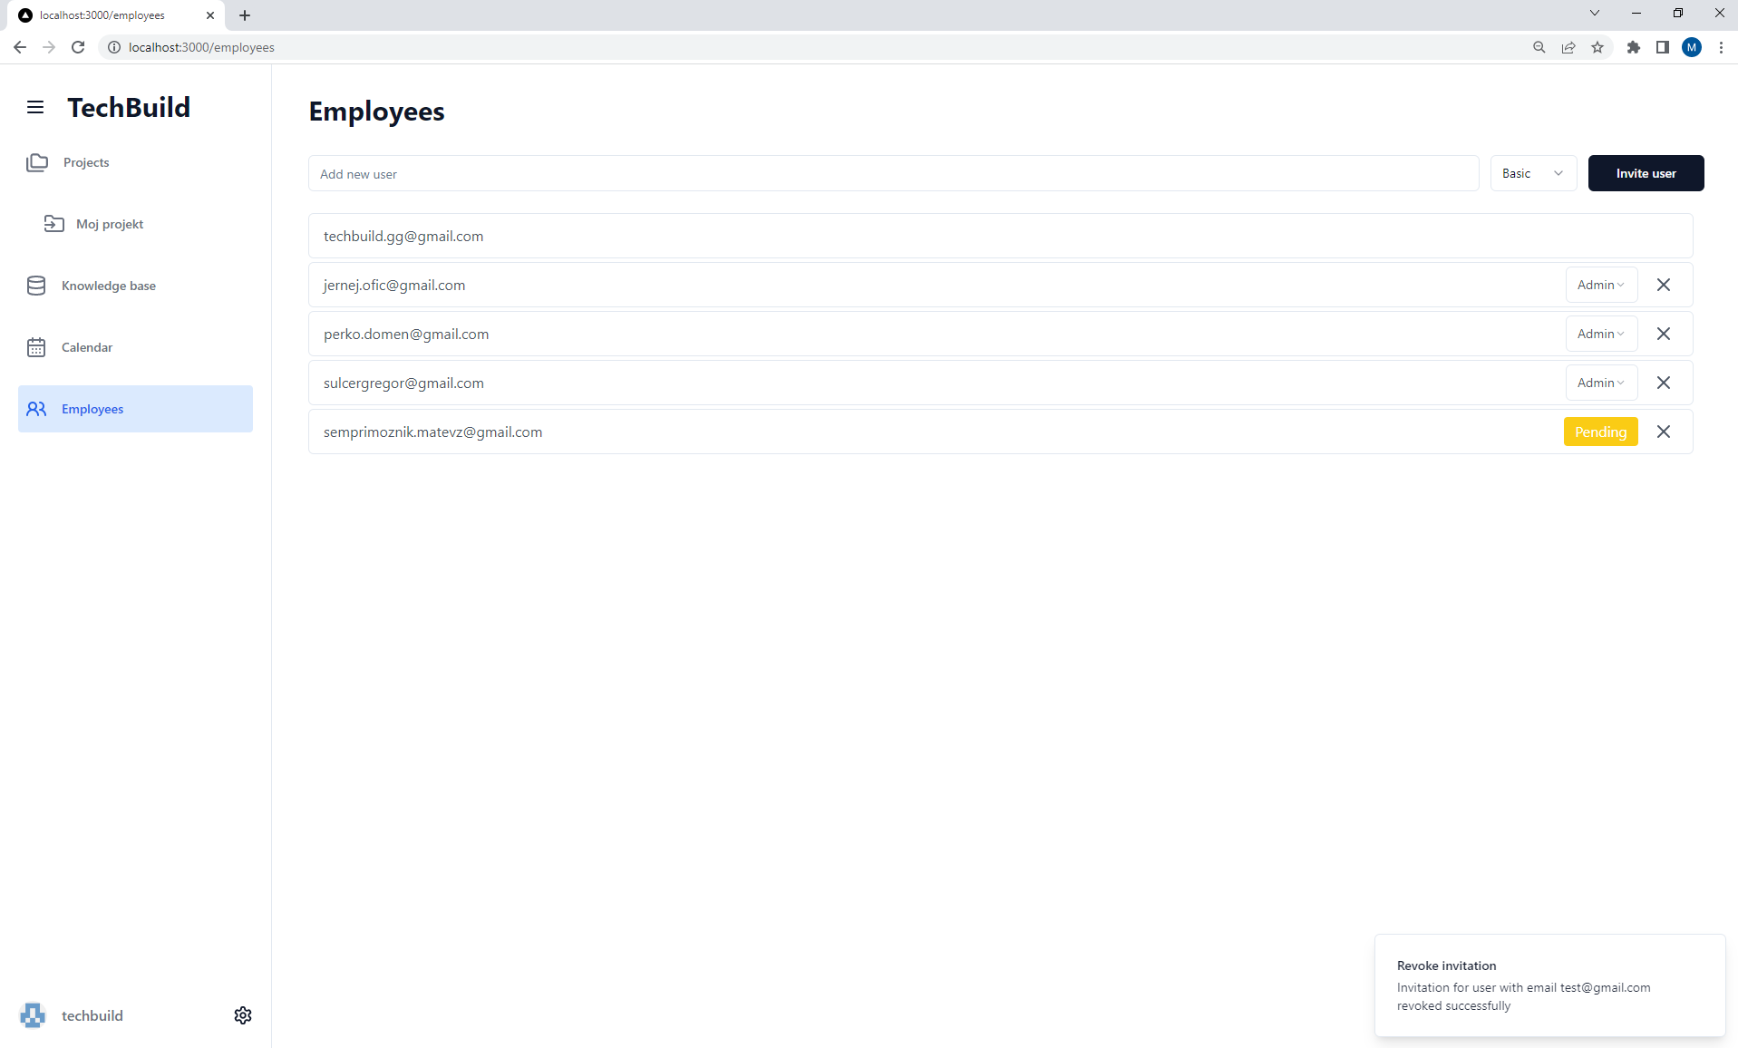

Slika 41: Zaposlenega ni več v sistemu

# Baza znanja

## Iskanje po bazi znanja

Če želite uporabljati bazo znanja je potrebno najprej navigirati na stran »Knowledge base« kot je to opisano v poglavju Navigacija. Odpre se vam stran z naslovom »Knowledge base«, kjer lahko vidite tudi vnosno polje, gumb za dodajanje…Prav tako so pod podnaslovom »Documents« prikazani vsi dokumenti, ki jih imate dodane v sistem.

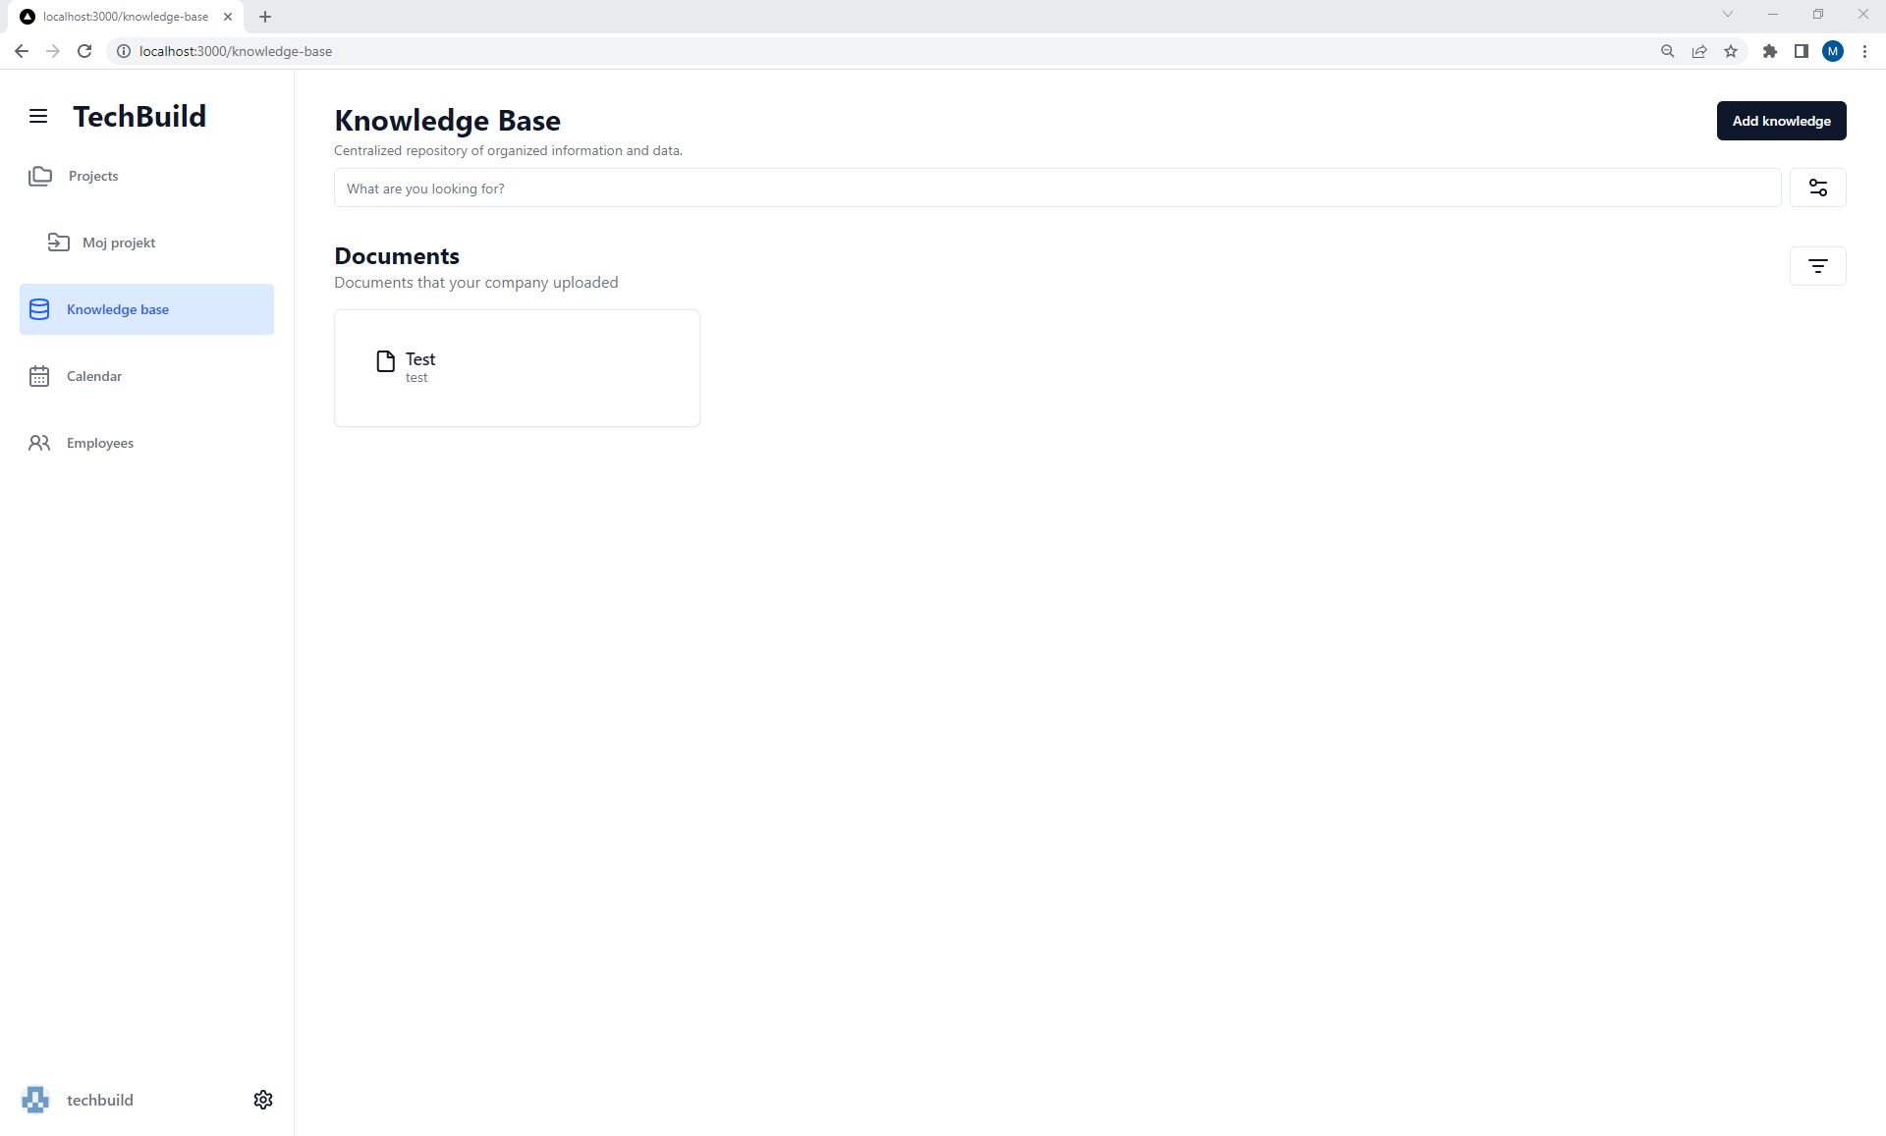

Slika 42: Prikaz vsej dokumentov

Iskanje po dokumentih poteka na dva načina. Prvi je s pomočjo umetne inteligence drugi pa ročno.

Če želite iskati ročno na desni strani zraven vnosnega polja kliknete na gumb in izberete »Manual search«. Nato vnesete ime iskanega dokumenta v vnosno polje in od spodaj se vam bodo prikazali vsi dokumenti katerih ime se ujema z vpisanim.

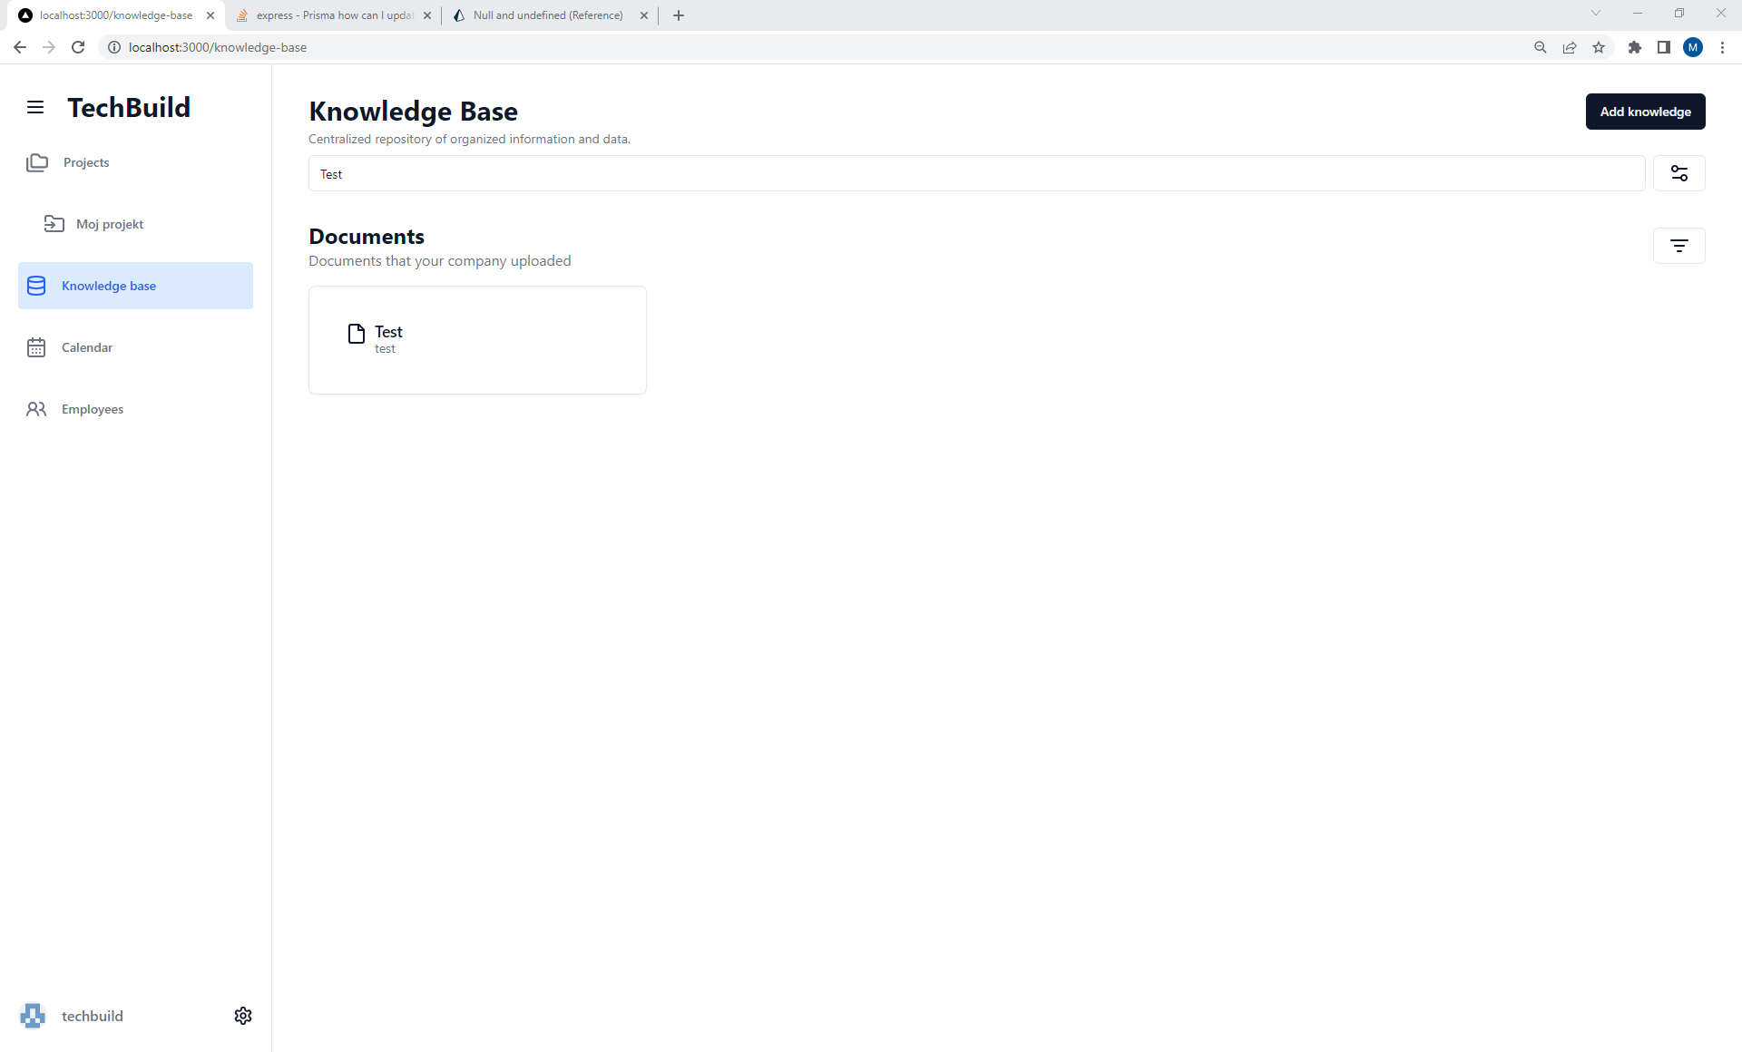

Slika 43: Ročno iskanje dokumentov

Če želite iskati po dokumentih s pomočjo umetne inteligence kliknete na gumb zraven vnosnega polja in izberete »AI search«. Ko imate to izbrano se vam kot podnaslov prikaže »AI response« prav tako se zraven vnosnega polja prikaže gumb »Ask«. Ko imate to funkcionalnost izbrano preprosto vnesete vprašanje v vnosno polje in pritisnete na gumb »Ask« za čemer vam bo AI poskusil odgovoriti. Pri tem bo črpal znanje, ki ste ga vnesli z dokumenti. V zakup je potrebno vzeti, da lahko iskanje traja nekaj časa.

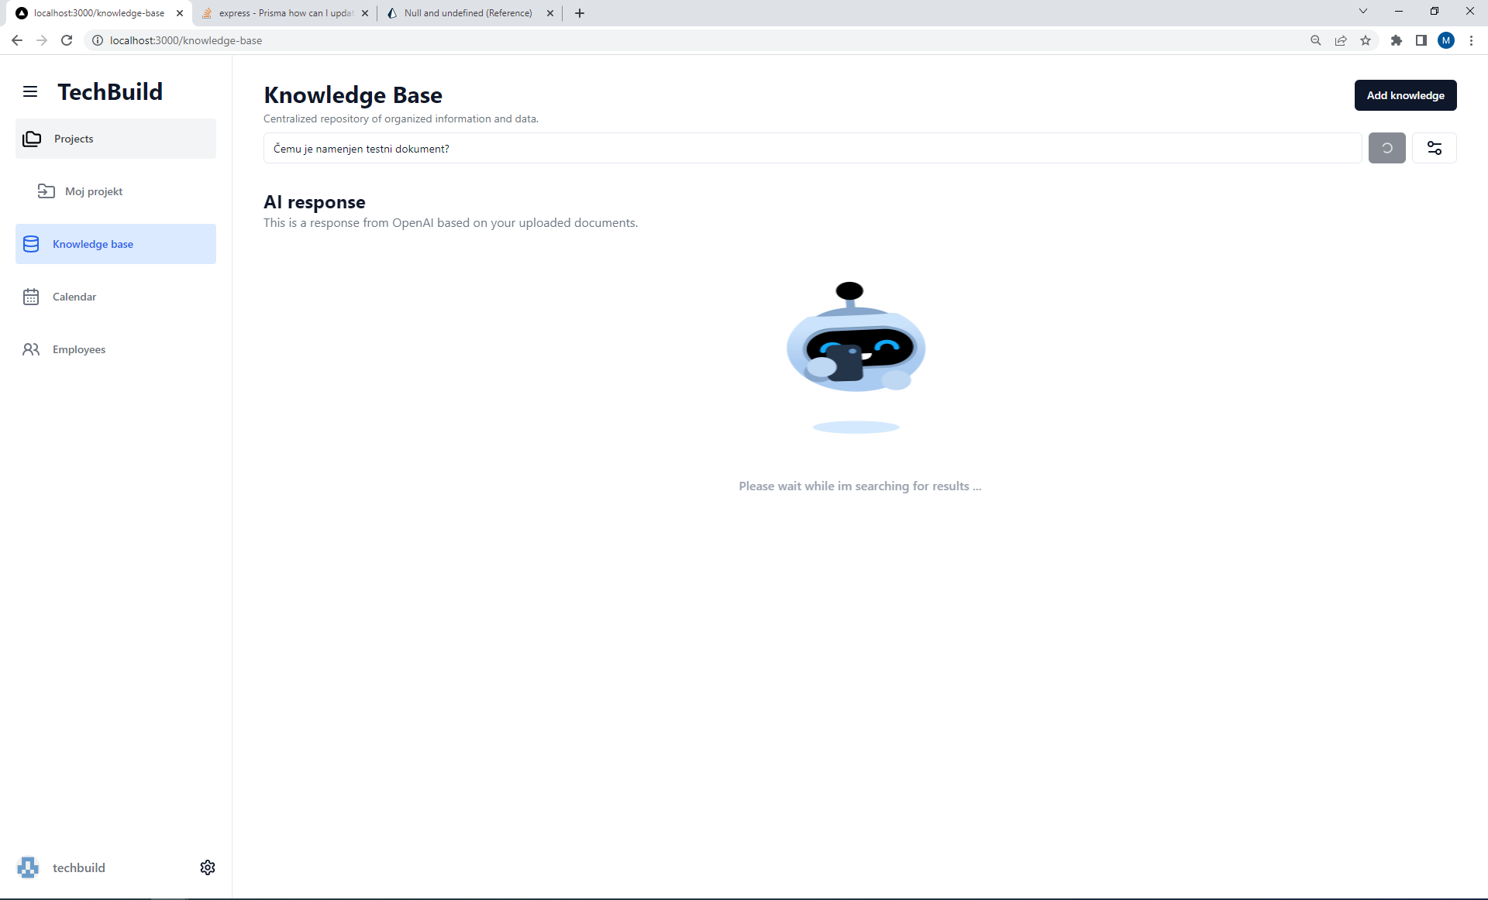

Slika 44: Iskanje po bazi znanja s pomočjo AI

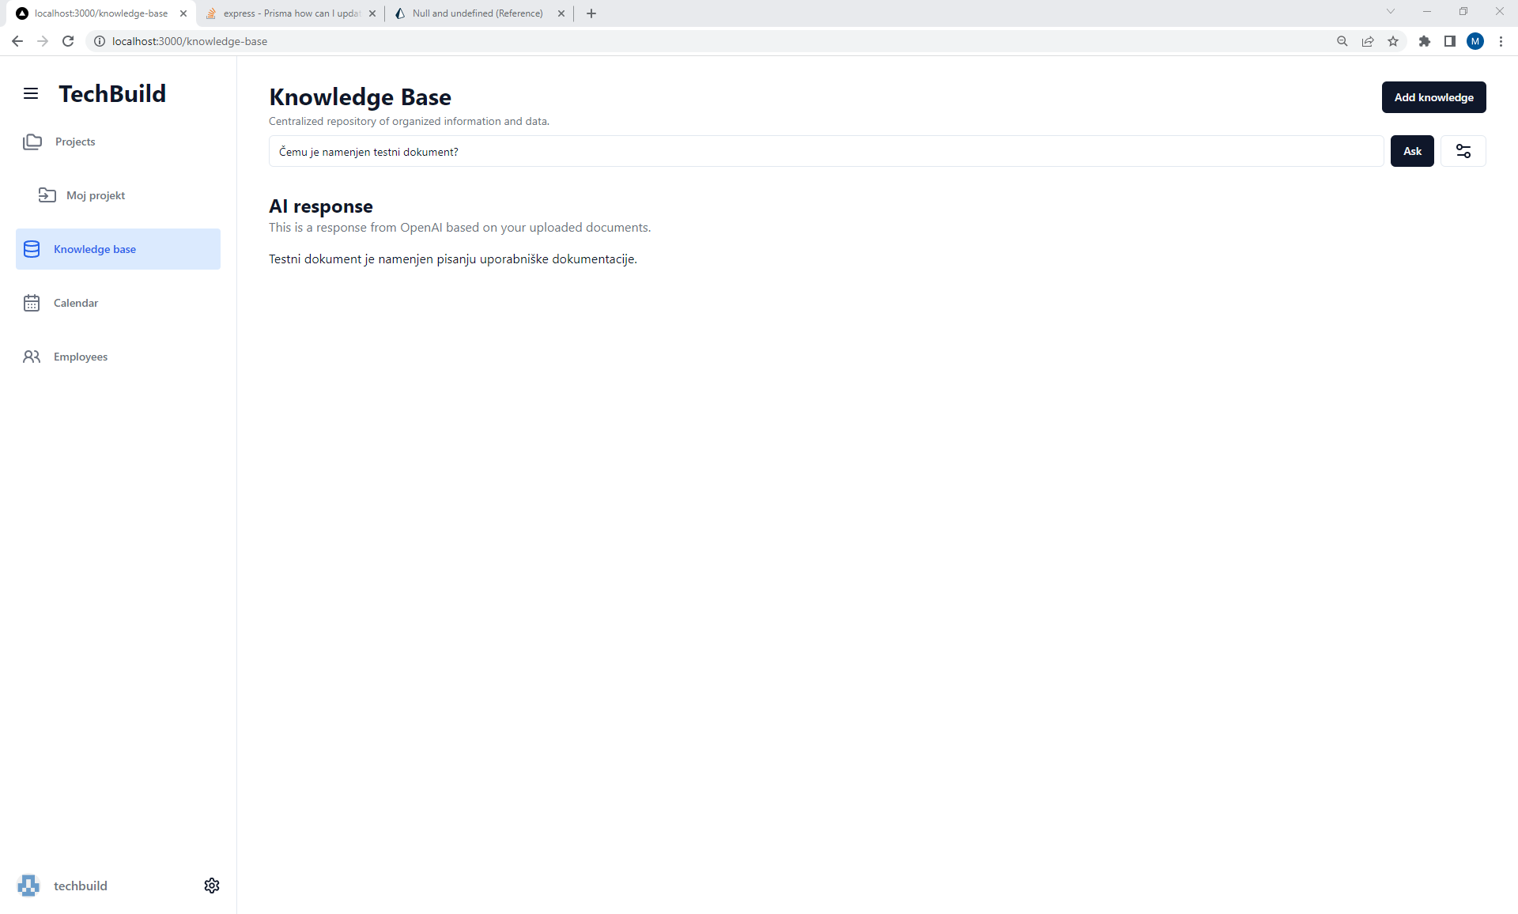

Slika 45: Odgovor AI

## Dodajanje znanja

Znanje oz. dokumente lahko v bazo dodate na strani »Knowledge base« na katero lahko pridete po postopku opisanem v poglavju Navigacija. Ko ste na strani pritisnete na gumb levo zgoraj na katerem piše »Add knowledge«. Po kliku se vam odpre stran z naslovom »Add knowledge«, kjer imate dve možnosti dodajanja znanja. Prvi je da izberete zavihek »Add« in znanje vnesete kot tekst, drugi pa da pritisnete na zavihek »Upload« in izberete datoteko.

Če želite znanje vnesti kot besedilo izberete zavihek »Add«. Prikažejo se vam vnosna polja, kjer je potrebno dodati ime dokumenta, opis in pa besedilo, ki ga bo AI obravnaval kot znanje. Besedilo lahko tudi poljubno urejate tako da dodate krepko besedilo, večjo pisavo, naredite sezname…Ko ste zadovoljni z vsebino kliknete na gumb Save in aplikacija vas bo preusmerila nazaj na stran z vsemi dokumenti.

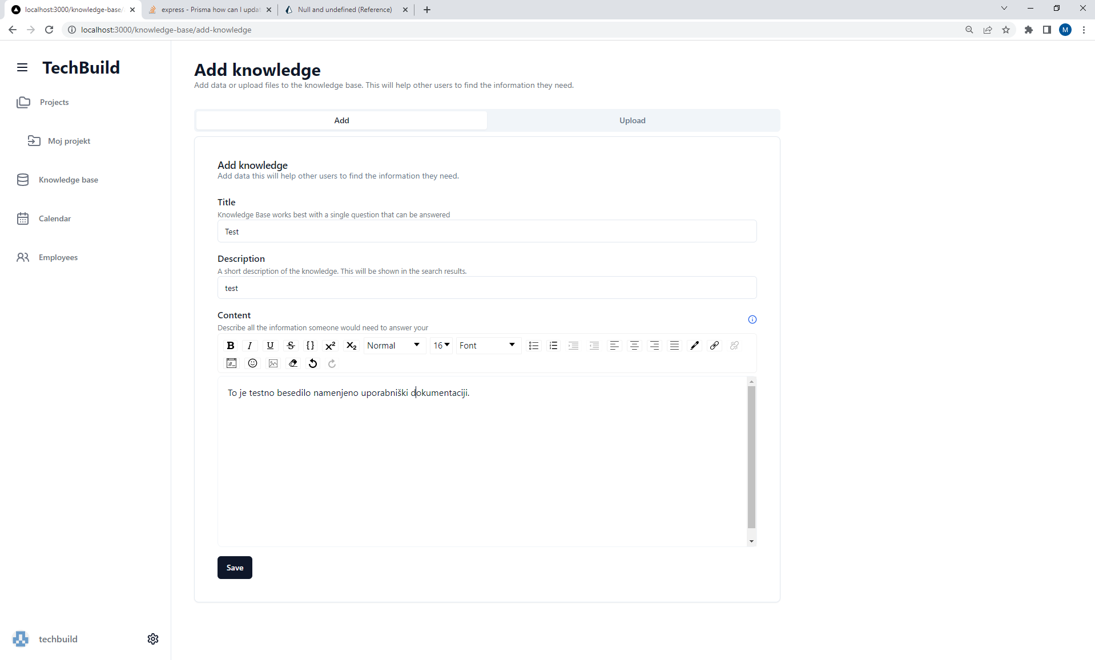

Slika 46: Dodajanje znanja kot besedilo

Če želite znanje naložiti kot dokumente izberete zavihek »Upload«. Odpre se vam obrazec, kjer je potrebno vnesti naslov, opis in pa izbrati datoteko, ki jo želite naložiti. Aplikacija podpira datoteke tipov .txt, .docx in .md. Ko ste zadovoljni z izbranim kliknete gumb »Save« in aplikacija bo vaše dokumente shranila v sistem.

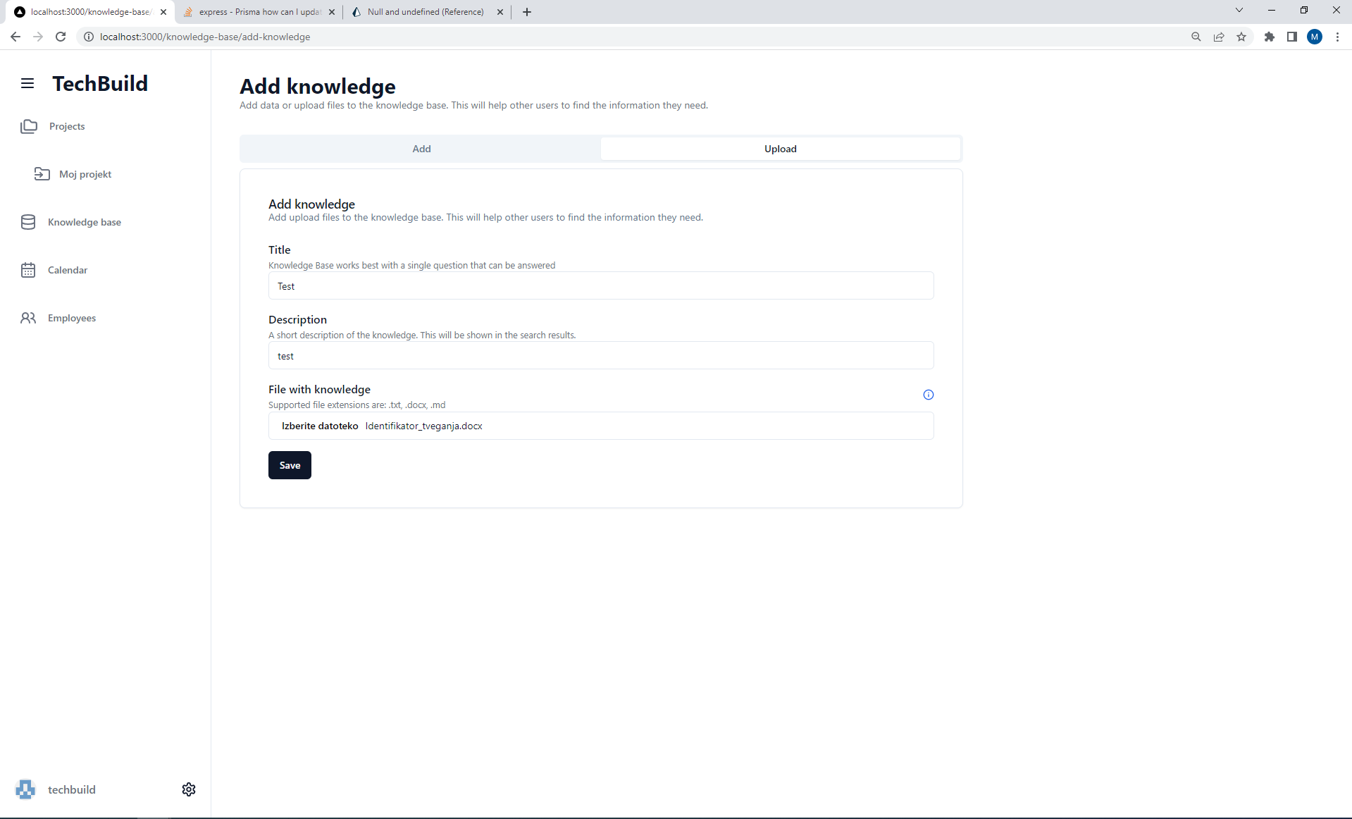

Slika 47: Dodajanje znanja kot dokumente

Ko ste znanje naložili boste na strani z vsemi dokumenti videli naslov vašega dokumenta.

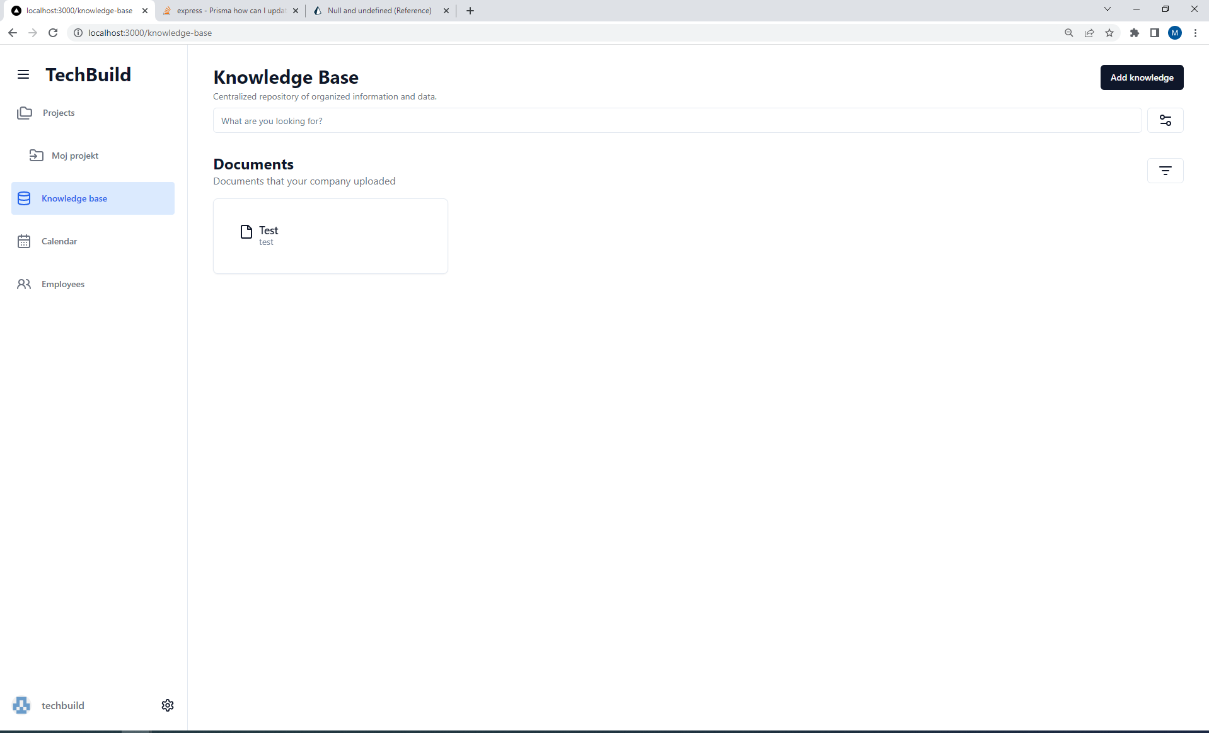

Slika 48: Na novo dodan dokument v bazo znanja

## Urejanje znanja

Če želite spremeniti znanje ki ste ga dodali pod poglavjem Dodajanje znanja, je to potrebno narediti na strani »Knowledge base«. Ko odprete to stran se vam prikažejo vsi dokumenti oz. znanje, ki ste ga naložili v sistem.

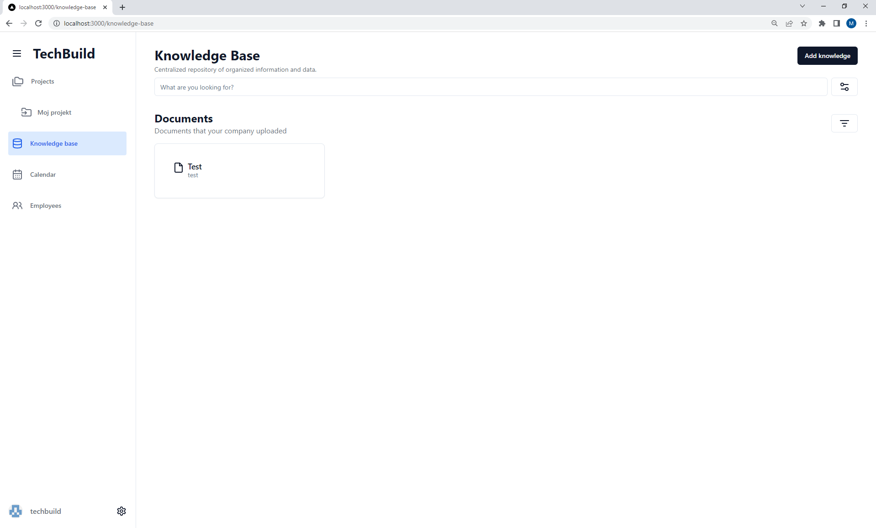

Slika 49: Pregled vsega znanja za urejanje

Če želite spremeniti npr. spremeniti dokument »Test« kliknete nanj in odpre se vam stran, ki prikazuje celoten dokument vključno z njegovo vsebino.

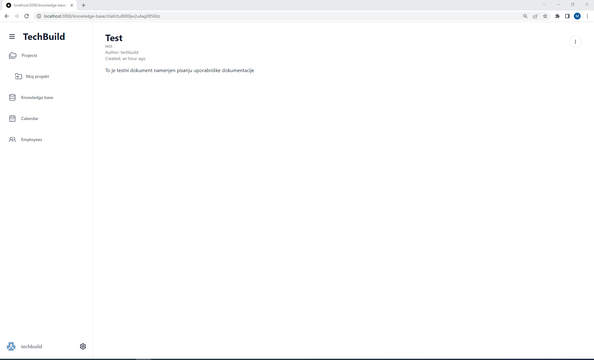

Slika 50: Pregled posameznega dokumenta znanja

Dokument uredite tako da desno zgoraj kliknete na gumb ki vsebuje ikono s tremi pikami. Odpre se vam meni, v katere izberete funkcijo »Edit«. Po kliku boste preusmerjeni na stran podobno dodajanju znanja, kjer lahko spremenite enake lastnosti in s klikom na gumb »Save« akcijo tudi potrdite.

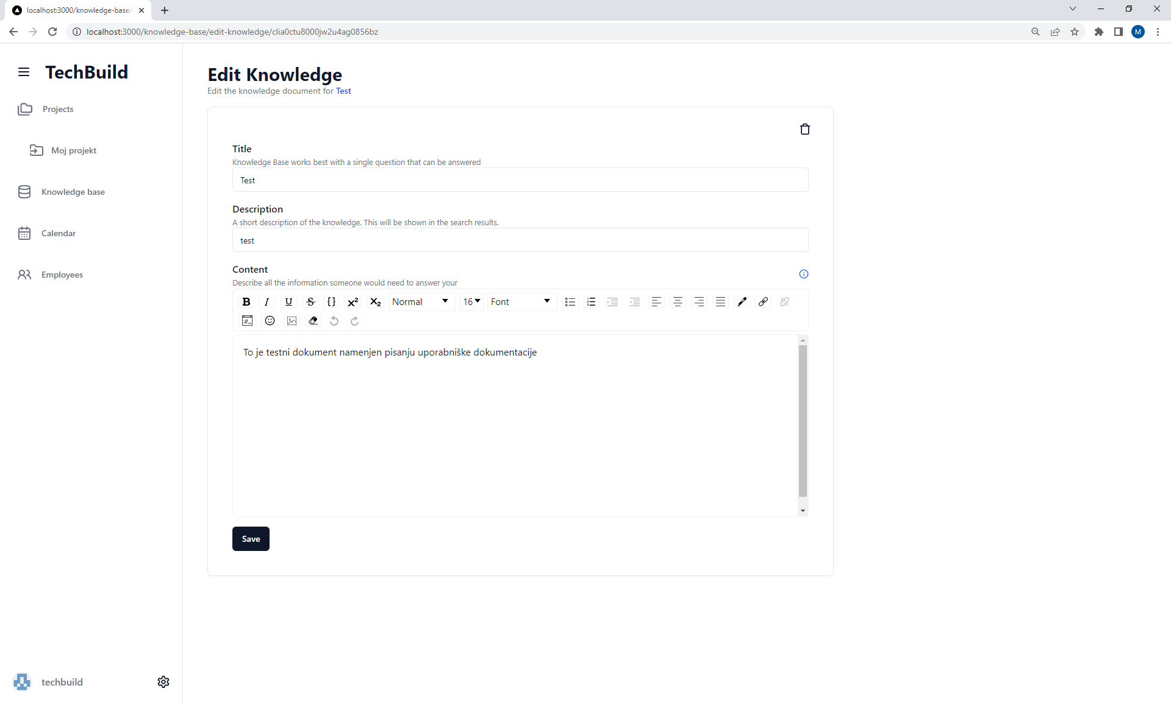

Slika 51: Spreminjanje znanja

## Brisanje znanja

Če želite brisati znanje je potrebno najprej odpreti stran za urejanje znanja. To storite tako kot je opisano v poglavju Urejanje znanja. Ko imate odprto stran za urejanje znanja, ki je prikazana na sliki Slika 51, lahko v zgornjem desnem kotu vidite gumb z ikono koš. Ko kliknete na ta gumb se vam odpre okno, ki želi potrditev brisanja. Če ste prepričani, da želite dokument z znanjem zbrisati kliknete na gumb »Continue«, in aplikacija vas bo preusmerila na stran z vsemi dokumenti, kjer izbrisanega dokumenta ne bo več prikazanega.

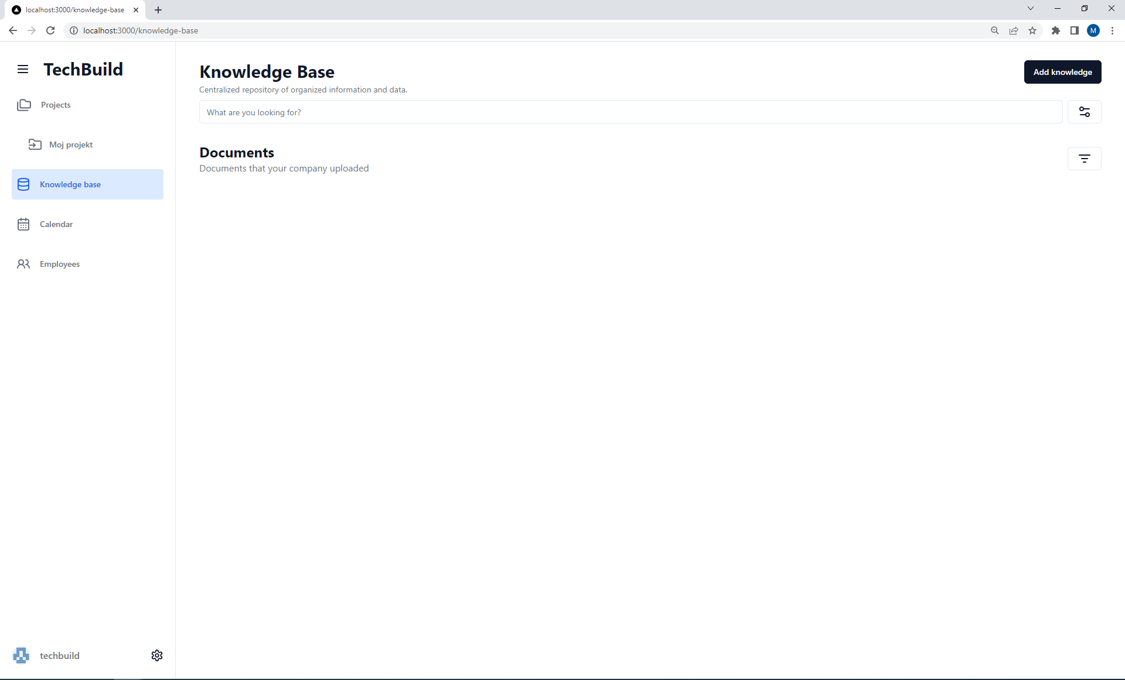

Slika 52: Uspešno brisanje znanja

# Podjetje

## Urejanje podjetja

Podatke o vašem podjetju pred začetkom vaše uporabe vnesemo mi. Če jih želite spremeniti, lahko to storite s klikom na gumb orientiran desno od vaše slike osebnega profila.

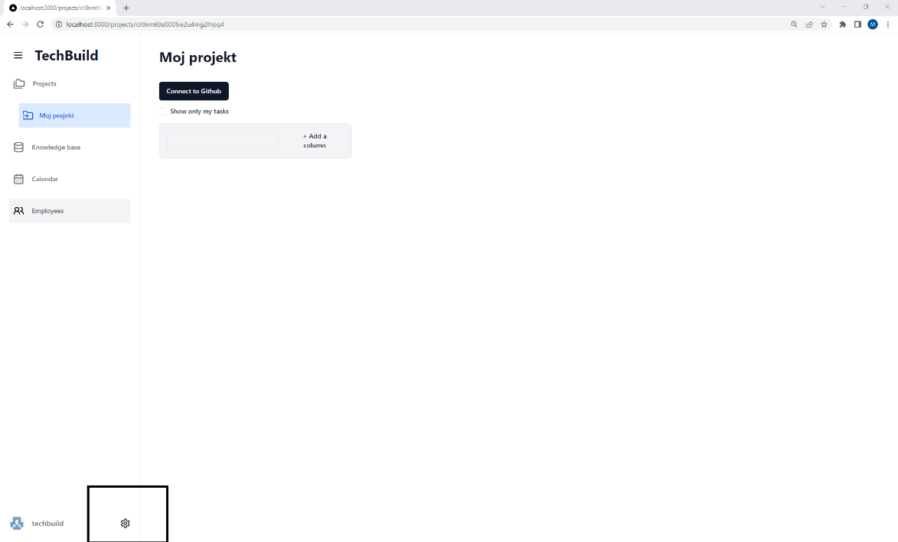

Slika 53: Gumb za spreminjanje podatkov o podjetju

Po kliku na zgoraj označen gumb se vam odpre okno kjer lahko spremenite ime vašega podjetja in logotip. Paziti je potrebno katere podatke boste vnesli. Ime podjetja je obvezen podatek, logotip pa ne. Če logotipa ne boste vnesli bo v navigaciji zgoraj prikazano vaše ime podjetja, drugače pa bo prikazan logotip. Za logotip je priporočeno da izberete sliko z razmerjem 1:4 ali manjšim, saj bo drugače le ta raztegnjena. Podatke shranite s klikom na gumb »Update«.

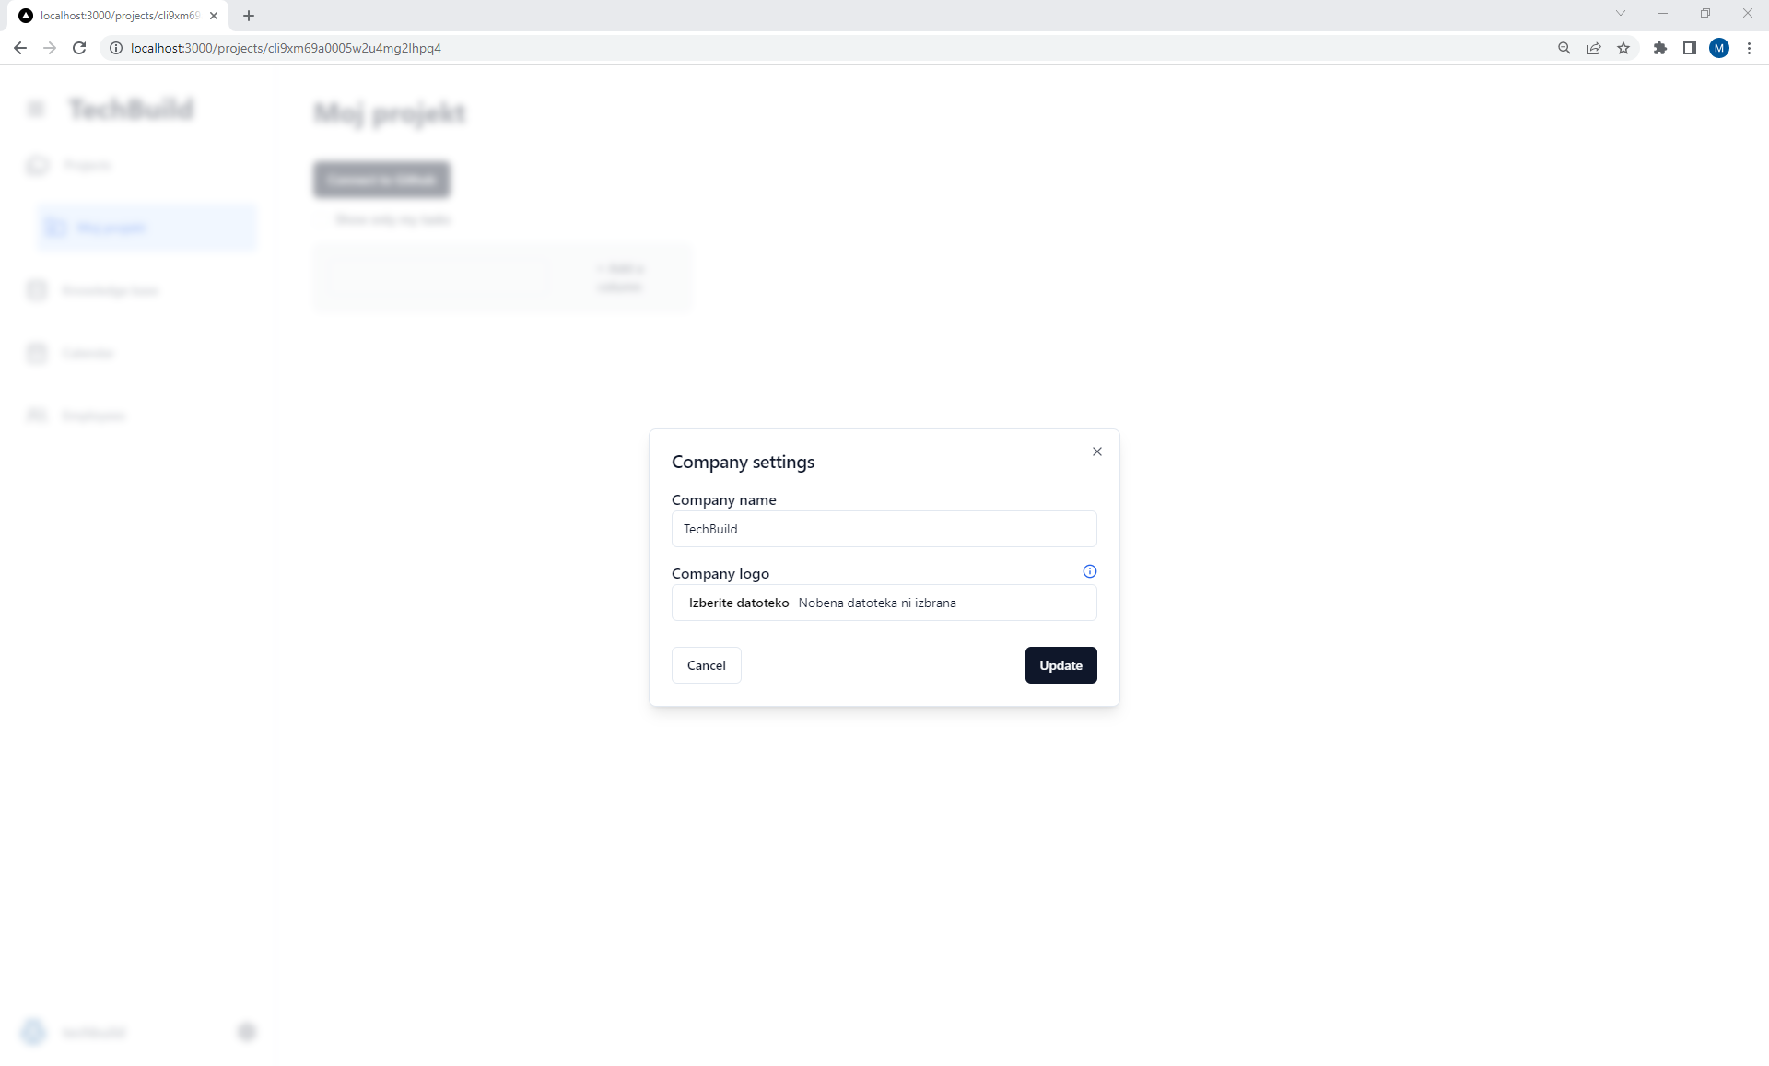

Slika 54: Urejanje podatkov o podjetju

# Agilna tabla

## Urejanje agilne table

Če želite urediti agilno tablo lahko dodate nov stolpec s klikom na gumb »Add a column«.

Slika, ki vsebuje besede besedilo, vrstica, diagram, pisava

Opis je samodejno ustvarjen

Slika 55: Dodajanje stolpca

Prav tako lahko stolpcem spreminjate ime s klikom na ime stolpca. Premikate jih lahko na način »drag and drop«

Stolpec lahko izbrišete s klikom na gumb koš.

Slika, ki vsebuje besede besedilo, pisava, vrstica, diagram

Opis je samodejno ustvarjen

Slika 56: Brisanje stoplca

## Dodajanje opravil

Opravila lahko dodate s klikom na gumb »Add a card«

Slika, ki vsebuje besede besedilo, diagram, vrstica, pisava

Opis je samodejno ustvarjen

Slika 57: Dodajanje opravila

## Urejanje opravila

Opravila lahko uredite s klikom na posamezno opravilo. Nato se vam odpre modal, kjer lahko uredite posamezno opravilo. Dodate lahko opis, rok, tip opravila in prioriteto. S klikom na gumb »Delete« lahko opravilo izbrišete

Slika, ki vsebuje besede besedilo, posnetek zaslona, oblikovanje

Opis je samodejno ustvarjen

Slika 58: Urejanje in brisanje opravila

Če kliknete na »Assign user to task« lahko zaposlenemu dodelite to opravilo.

Slika, ki vsebuje besede besedilo, posnetek zaslona, pisava, pravokotnik

Opis je samodejno ustvarjen

Slika 59: Dodeljevanje uporabnikov na opravilo

Prav tako lahko podate komentar s klikom na »Comments«.

Slika, ki vsebuje besede besedilo, posnetek zaslona, pisava

Opis je samodejno ustvarjen

Slika 60: Dodajanje komentarja opravila

## Premikanje opravil

Opravila lahko premikate med stolpci na način »drag and drop«.

Slika, ki vsebuje besede besedilo, pisava, diagram, posnetek zaslona

Opis je samodejno ustvarjen

Slika 61: Premikanje opravil po tabli

## Filtriranje opravil

Če želite imeti na tabli prikazane samo svoja opravila lahko to označite s »checkboxom«.

Slika, ki vsebuje besede besedilo, pisava, vrstica, diagram

Opis je samodejno ustvarjen

Slika 62: Filtriranje opravil

# Github

## Dodajanje Github profila

Že želite dodati svoj Github profil oz. ga povezati z aplikacijo je to potrebno narediti v nastavitvah. To naredite tako, da odprete navigacijo kot je to opisano v poglavju Navigacija, in kliknete na sliko osebnega profila čisto levo spodaj. Ob kliku se vam odpre meni, kjer piše vaše uporabniško ime, prav tako pa sta na voljo dva napisa od katerega je en namenjen urejanju računa in je označen z »Manage account«.

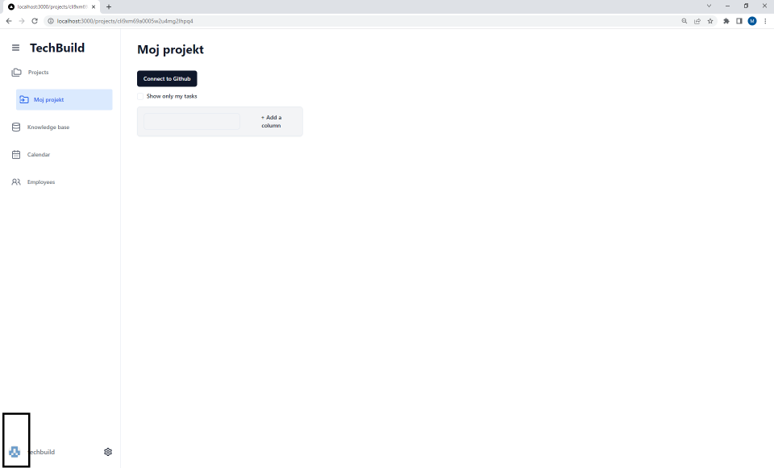

Slika 63: Slika osebnega profila

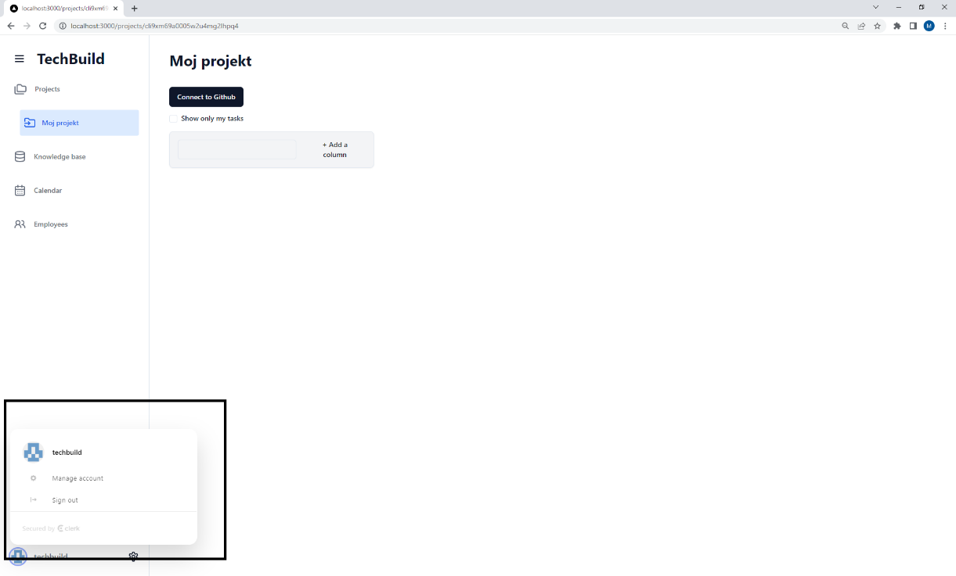

Slika 64: Meni po kliku na sliko osebnega profila

Po kliku na »Manage account« se vam odpre okno, kjer je mogoče urediti podatke vezane na vaš uporabniški račun. Pod poglavjem »Connected account« lahko s klikom na gumb »Connect account« povežete vaš Github profil.

## Povezava agilne table s Github-om

Aplikacija podpira povezavo vaše agilne table s Github-om. To omogoča, da lahko nek uporabnik ustvari opravilo nato pa aplikacijo zapre in se loti razvoja. Pri tem si mora zapomniti samo oznako opravila ki je zapisana v opravilu zraven imena.

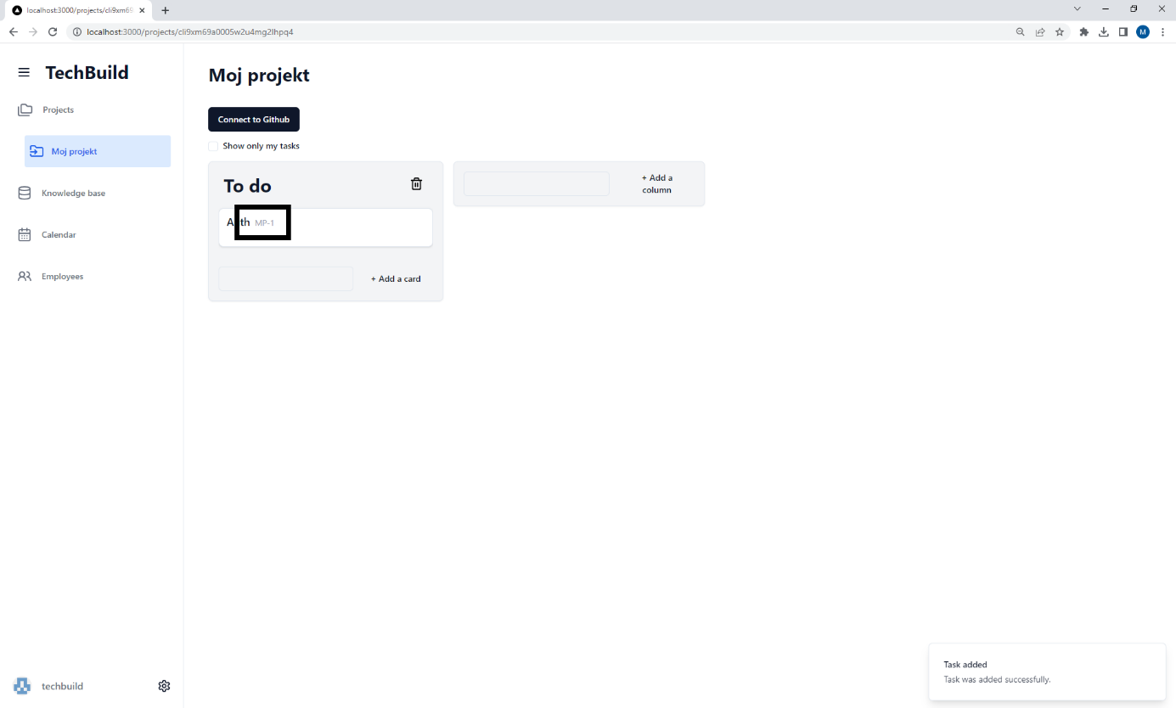

Slika 65: Oznaka opravila

Za tem lahko gre v programsko kodo in preprosto ustvari vejo na Github-u, ki mora biti poimenovana v obliki »…./oznaka opravila« (npr. če je oznaka opravila MD-1 je potrebno vejo poimenovati »feat/MD-1«, »janez/feat/MD-»1…). Pri tem je pomembno samo da se ime veje konča z znakom »/« ki mu sledi oznaka opravila. Ko je veja ustvarjena se opravilo avtomatsko prestavi v stolpec »Doing« (če ni nastavljen kateri drugi).

Podobna akcija se zgodi ob tako imenovanem »pull request«, torej ko vejo združimo nazaj v glavno vejo. Takrat se opravilo prestavi v stolpec z imenom »Done« (če ni nastavljen kateri drugi).

Če imamo ustvarjeno vejo ki se torej ujema z oznako opravila, je v opravilu ikona od aplikacije Github, zato da vemo katera opravila so povezana. Pogoj da to ikono vidimo je, da imamo povezan Github račun kot je to opisano v poglavju **Napaka! Vira sklicevanja ni bilo mogoče najti.**.

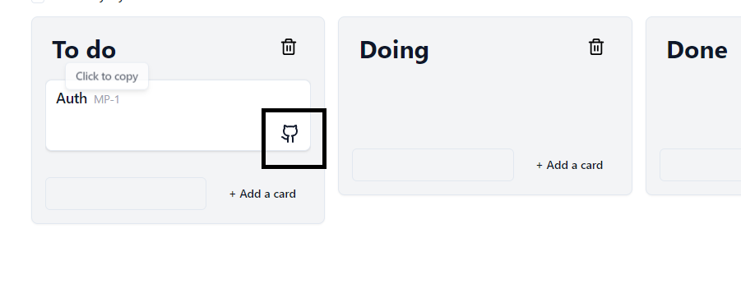

Slika 66: Ikona ki označuje povezavo opravila z Github-om

## Urejanje Github konfiguracije

Če želite urejati Github konfiguracijo je potrebno najprej povezati Github. Če imate povezanega se vam bo na tabli prikazal gumb »Github configuration«.

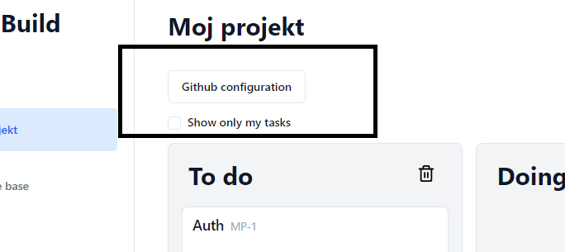

Slika 67: Gumb za urejanje Github konfiguracije

Po kliku se odpre okno kjer lahko določite kaj se zgodi ob posamezni akciji. Pri tem lahko spreminjate v kateri stolpec se opravilo premakne če ustvarimo vejo ali naredimo »pull request«. Prav tako lahko v tem oknu integracijo odstranimo.

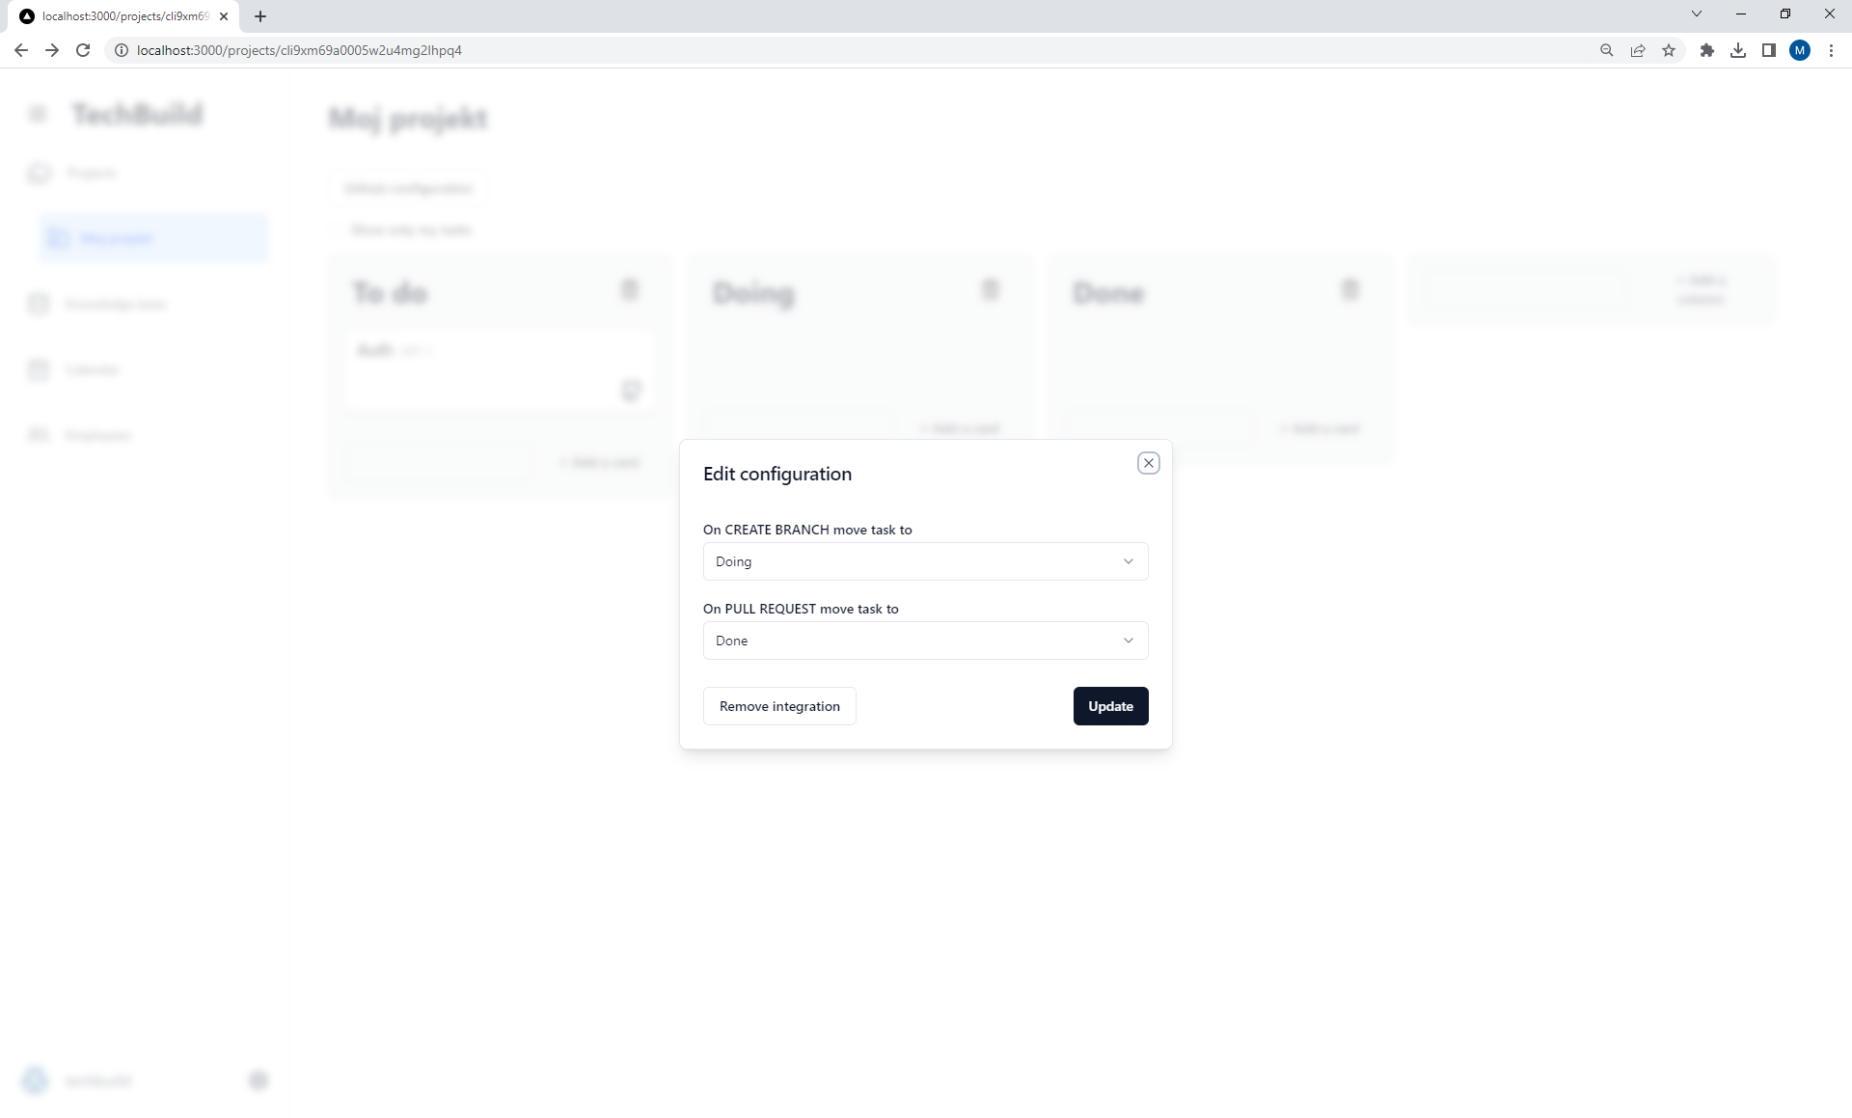

Slika 68: Okno za konfiguracijo Github